MẠNG XÃ HỘI THÚ CƯNG

Version 1.0

Giáo viên:

Lê Thanh Trọng

Sinh viên thực hiện:

16521169 - Vi Chí Thiện

16520147 - Nguyễn Duy Cương

15520278 – Nguyễn Duy Hùng

Người đóng góp:

15110038 – Nguyễn Nhật Hào - HCMUTE

TPHCM, 12-2019

**MỤC LỤC**

THÔNG TIN CHUNG 8

BẢNG GHI NHẬN THAY ĐỔI TÀI LIỆU 9

PHÁT BIỂU BÀI TOÁN 10

MÔ HÌNH DỮ LIỆU USE-CASE 11

I. Sơ đồ use-case 11

II. Danh sách các actor 11

III. Danh sách các use-case 12

ĐẶC TẢ USE-CASE 13

I. Use-case “Đăng Nhập” 13

1. Tóm tắt : 13

2. Dòng sự kiện chính: 13

3. Dòng sự kiện khác: 13

4. Các yêu cầu đặc biệt: 13

5. Trạng thái hệ thống khi bắt đầu thực hiện use-case: 13

6. Trạng thế hệ thống sau khi thực hiện use-case: 13

7. Điểm mở rộng: 13

II. Use-case “Xem bản tin” 14

1. Tóm tắt: 14

2. Dòng sự kiện chính: 14

3. Dòng sự kiện khác: 14

4. Các yêu cầu đặc biệt: 14

5. Trạng thái hệ thống khi bắt đầu thực hiện use-case: 14

6. Trạng thái hệ thống sau khi thực hiện use-case: 14

7. Điểm mở rộng 15

III. Use-case “Chỉnh sửa bản tin” 16

1. Tóm tắt: 16

2. Dòng sự kiện chính: 16

3. Dòng sự kiện khác: 16

4. Các yêu cầu đặc biệt: 16

5. Trạng thái hệ thống khi bắt đầu thực hiện use-case: 16

6. Trạng thái hệ thống sau khi thực hiện use-case: 16

7. Điểm mở rộng: 17

IV. Use-case “Tạo bản tin” 17

1. Tóm tắt: 17

2. Dòng sự kiện chính: 17

3. Dòng sự kiện khác: 17

4. Các yêu cầu đặc biệt: 17

5. Trạng thái hệ thống khi bắt đầu thực hiện use-case: 17

6. Trạng thái hệ thống sau khi thực hiện use-case: 17

7. Điểm mở rộng: 17

V. Use-case “Profile” 18

1. Tóm tắt: 18

2. Dòng sự kiện chính: 18

3. Dòng sự kiện khác: 18

4. Các yêu cầu đặc biệt: 18

5. Trạng thái hệ thống khi bắt đầu thực hiện use-case: 18

6. Trạng thái hệ thống sau khi thực hiện use-case: 18

7. Điểm mở rộng: 18

VI. Use-case “Danh sách người dùng” 18

1. Tóm tắt: 18

2. Dòng sự kiện chính: 18

3. Dòng sự kiện khác: 19

4. Các yêu cầu đặc biệt: 19

5. Trạng thái hệ thống khi bắt đầu thực hiện use-case: 19

6. Trạng thái hệ thống sau khi thực hiện use-case: 19

7. Điểm mở rộng: 19

PHÂN TÍCH 20

I. Sơ đồ lớp 20

II. Danh sách các lớp đối tượng và quan hệ 21

III. Mô tả chi tiết từng lớp đối tượng 21

1. Lớp User 21

2. Lớp Image 22

3. Lớp Pet 23

4. Lớp Account 24

5. Lớp Post 25

6. Lớp Tag 26

7. Lớp Like 27

8. Lớp Comment 28

9. Lớp Report 29

IV. Sơ đồ trạng thái 30

1. Bài đăng 30

2. Báo cáo 31

3. Bình luận 32

4. Đánh giá 33

5. Tài khoản 34

6. Yêu thích 35

THIẾT KẾ DỮ LIỆU 36

I. Sơ đồ logic 36

II. Mô tả chi tiết các kiểu dữ liệu trong sơ đồ logic 36

1. Account 36

2. Image 38

3. User 39

4. CommentImage 40

5. ReviewImage 41

6. PostImage 42

7. Comment 43

8. Post 44

9. Tag 45

10. PostTag 46

11. Like 47

12. Report 48

13. Pet 49

14. PetCategory 50

THIẾT KẾ KIẾN TRÚC 51

I. Kiến trúc hệ thống 51

1. Module PetIsland cloud 52

2. Module PetIsland client 54

II. Mô tả kiến trúc từng thành phần trong hệ thống 55

1. Tầng PetIsland cloud 56

2. Tầng Connector 58

3. Tầng PetIsland client 59

THIẾT KẾ GIAO DIỆN 61

I. Danh sách các màn hình 61

II. Mô tả chi tiết mỗi màn hình 63

1. Màn hình đăng nhập 63

2. Màn hình đăng ký 1 64

3. Màn hình nhập đăng ký 2 65

4. Màn hình nhập đăng ký 3 66

5. Màn hình nhập thông tin đăng ký 67

6. Màn hình trang chủ 68

7. Màn hình chi tiết bản tin 70

8. Màn hình tin nhắn 72

9. Màn hình hộp thư đến 73

10. Màn hình thông báo chung 74

11. Màn hình đăng tin 75

12. Màn hình thông tin cá nhân 76

13. Màn hình bài viết của bạn 77

14. Màn hình bài viết bạn đã thích 78

15. Màn hình báo cáo bài viết 79

16. Màn hình đăng nhập cho trang quản lý 80

17. Màn hình quản lý báo cáo bài viết 81

18. Màn hình quản lý loại thú cưng 82

19. Màn hình quản lý thẻ 83

20. Màn hình quản lý danh sách tài khoản 84

KẾT LUẬN 85

I. Môi trường phát triển 85

II. Kết quả đạt được 86

III. Hướng phát triển 86

# THÔNG TIN CHUNG

* Tên đề tài: Mạng xã hội thú cưng
* Môi trường phát triển ứng dụng (dự kiến): Cross-platfrom
* Thông tin về nhóm:

|  |  |  |  |  |
| --- | --- | --- | --- | --- |
| STT | MSSV | Họ và tên | Điện thoại | Email |
| 1 | 15520278 | Nguyễn Duy Hùng | 0858899004 |  |
| 2 | 16521169 | Vi Chí Thiện | 0966144938 |  |
| 3 | 16520147 | Nguyễn Duy Cương | 0348222347 |  |
| 4 | 15110038 | Nguyễn Nhật Hào | 0704444125 |  |

# BẢNG GHI NHẬN THAY ĐỔI TÀI LIỆU

|  |  |  |  |
| --- | --- | --- | --- |
| Ngày | Phiên bản | Mô tả | Tác giả |
| 28/09/2019 | 0.1 | Lên danh sách actor | Nguyễn Duy Cương |
| 28/09/2019 | 0.2 | Lên danh sách các Use-case | Nguyễn Duy Cương |
| 29/09/2019 | 0.3 | Hoàn thành use case | Vi Chí Thiện |
| 30/09/2019 | 0.4 | Lên đặc tả cho use-case | Nguyễn Duy Hùng |
| 30/09/2019 | 0.5 | Kiểm tra đặc tả cho use-case | Vi Chí Thiện |
| 30/10/2019 | 0.8 | Hoàn thành phân tích | Vi Chí Thiện |
| 14/11/2019 | 0.7 | Hoàn thành thiết kế cơ sở dữ liệu | Nguyễn Duy Cương |
| 25/11/2019 | 0.8 | Hoàn thành thiết kế kiến trúc | Nguyễn Duy Cương |
| 20/12/2019 | 0.9 | Hoàn thành thiết kế giao diện | Vi Chí Thiện |
| 27/12/2019 | 0.9 | Hoàn thành báo cáo | Vi Chí Thiện |

# PHÁT BIỂU BÀI TOÁN

Hiện nay nhu cầu mua bán ngày càng tang, việc buôn bán online không còn quá xa lạ với mọi người. Việc nhu cầu ngày càng tăng dẫn đến lượng người mua hàng tăng.

Để đáp ưng nhu cầu của người việc tạo ra một ứng dụng trao đổi và mua bán cho mọi người là hết sức cần thiết. Nó tạo điều kiện cho những người ở xa có thể xem hàng hóa một cách nhanh chóng.

Hiện nay trên thị trường đã có những ứng dụng chiếm lĩnh trong lĩnh vực bán hàng online như sendo, chotot, Lazada, tiki,… Mạng xã hội thú cưng được tạo ra nhằm giúp những người yêu thích thú cưng có thể trao đổi mua bán với nhau một cách nhanh chóng, rõ ràng và minh bạch.

# MÔ HÌNH DỮ LIỆU USE-CASE

## Sơ đồ use-case

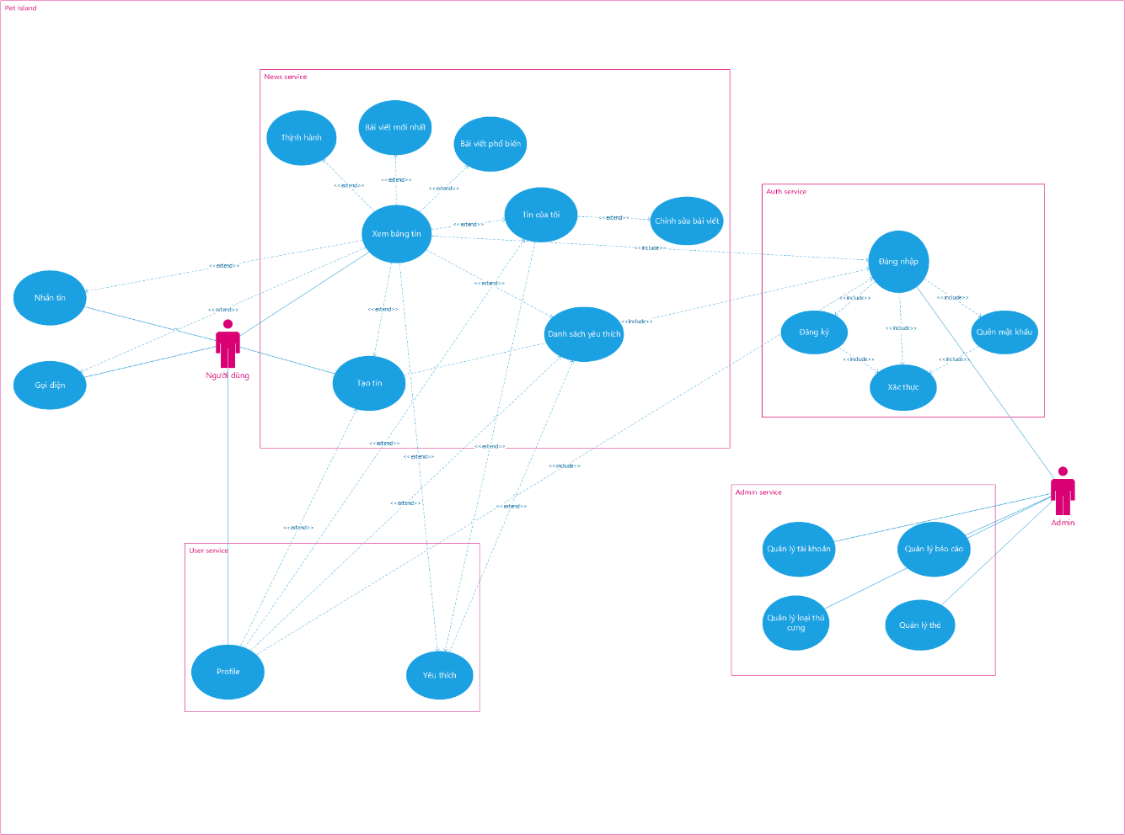

## Danh sách các actor

|  |  |  |
| --- | --- | --- |
| STT | Tên Actor | Ý nghĩa/Ghi chú |
| 1 | Người dùng | Người tác động vào hệ thống |
| 2 | Quản lý | Người quản trị hệ thống |

## Danh sách các use-case

|  |  |  |
| --- | --- | --- |
| STT | Tên Use-case | Ý nghĩa/Ghi chú |
| 1 | Đăng nhập | Đăng nhập vào hệ thống |
| 2 | Đăng ký | Đăng ký tài khoản |
| 2 | Quên mật khẩu | Lấy lại tài khoản |
| 3 | Xem bảng tin | Lấy Danh Sách về thứ cưng |
| 4 | Thịnh hành | Danh sách thú cưng được thịnh tìm kiếm nhiều nhất |
| 5 | Bài viết mới nhật | Danh sách thú cưng mới nhất |
| 6 | Phổ biết | Danh sách thú cưng phổ biến nhất |
| 7 | Bài viết của tôi | Danh sách tin mình đã đăng |
| 8 | Tạo tin | Cho phép tạo tin mới |
| 9 | Chỉnh sửa bài viết | Cho phép xoá, chỉnh sửa tin đã đăng |
| 10 | Danh sách yêu thích | Danh sách bài đăng đã thích |
| 11 | Yêu thích | Yêu thich một bài đăng |
| 12 | Danh sách người dùng | Danh sách các người dùng trong hệ thống |
| 13 | Thông tin cá nhân | Trang cá nhân của tài khoản |
| 15 | Chỉnh sửa thông tin | Chỉnh sửa trang cá nhân |
| 16 | Nhắn tin | Nhắn tin với người đăng tin |
| 17 | Gọi điện | Gọi điện với người đăng tin |
| 18 | Quản lý tài khoản | Quản lý thông tin tài khoản |
| 19 | Quản lý báo cáo | Quản lý danh sách báo cáo bài viết |
| 20 | Quản lý loại thú cưng | Quản lý loại thú cưng |
| 21 | Quản lý thẻ | Quản lý thẻ |

# ĐẶC TẢ USE-CASE

## Use-case “Đăng Nhập”

### Tóm tắt :

Người dùng và quản lý đăng nhập vào hệ thống để hệ thống kiểm tra có phải đúng là người dung của hệ thống.

### Dòng sự kiện chính:

* Người dùng hoặc quản lý nhập thông tin đăng nhập bao gồm username, password và bấm nút đăng nhập.
* Hệ thống sẽ kiểm tra và xác thực tài khoản của người dung hoặc quản lý nhập vào.
* Nếu tài khoản chính xác chuyển màn hình qua màn hình trang chủ, kết thúc use-case.
  + Nếu tài khoản không chính xác hiển thị thông báo Tài khoản không chính xác
  + Nếu tài khoản không có quyền truy cập hiển thị thông báo đăng nhập với tài khoản có quyền cao hơn.

### Dòng sự kiện khác:

* Không có

### Các yêu cầu đặc biệt:

* Không có

### Trạng thái hệ thống khi bắt đầu thực hiện use-case:

* Không có

### Trạng thế hệ thống sau khi thực hiện use-case:

* Đăng nhập thành công chuyển sang trang chủ
* Đăng nhập thất bại hệ thống không thay đổi

### Điểm mở rộng:

Đăng ký:

* User chọn đăng ký trong màn hình đăng nhập, chuyển sang màn hình đăng ký
* User nhập thông tin tài khoản, địa chỉ email và bấm đăng ký
* Hệ thống kiểm tra và gửi mã xác thực qua email đã nhập
  + Nếu email đã tồn tại hiển thị thông báo đã tồn tại email. Bắt đầu lại bước 1
* Hệ thống gửi mã xác thực qua email đã nhập
* User nhập mã xác thực
* Hệ thống kiểm tra mã thực, nếu thành công chuyển qua trang chủ.
  + Thất bại hiển thị thông báo, bắt đầu lại từ bước 5.

Quên mật khẩu:

* User nhập email đã đăng ký
* Hệ thống kiểm tra email hợp lệ và gửi mã xác thực qua email vừa nhập
  + Nếu email không hợp lệ, hiện thông báo và quay lại bước 1.
* User nhập mã xác thực
* Hệ thống kiểm tra mã xác thực hợp lệ, nếu hợp lệ chuyển qua màn hình nhập password.
  + Nếu mã xác thực không hợp lệ, hiển thông báo. Chuyển về bước 3.
* User nhập password.
* Hệ thống kiểm tra password hợp lệ, nếu hợp lệ thực hiện đổi mật khẩu, chuyển qua trang chủ. Nếu không hợp lệ thực hiện lại bước 5 và hiện thông báo.

## Use-case “Xem bản tin”

### Tóm tắt:

* Người sử dụng và quản lý xem danh sách thú cưng.

### Dòng sự kiện chính:

* Người sử dụng vào trang chủ
* Hệ thống kiểm tra thông tin đăng nhập hợp lệ
* Nếu thông tin đăng nhập không hợp, hiển thị thông báo yêu cầu đăng nhập, chuyển sang màn hình đăng nhập, kết thúc use-case
* Hệ thống lấy danh sách thú cưng

### Dòng sự kiện khác:

* Không có

### Các yêu cầu đặc biệt:

* Không có

### Trạng thái hệ thống khi bắt đầu thực hiện use-case:

* Đăng nhập

### Trạng thái hệ thống sau khi thực hiện use-case:

* Hiển thị danh sách bảng tin về thú cưng nếu đăng nhập thành công.
* Nếu thông tin đăng nhập không hợp lệ, quay về màn hình đăng nhập.

### Điểm mở rộng

Danh sách thịnh hành:

* Người dùng chọn mục thịnh hành.
* Hệ thống kiểm tra đăng nhập hợp lệ.
  + Nếu không hợp lệ yêu cầu đăng nhập, chuyển sang màn hình đăng nhập, kết thúc use-case.
* Hệ thống hiển thị danh sách bản tin thú cưng thịnh hành nhất.

Danh sách mới nhất:

* Người dùng chọn mục latest.
* Hệ thống kiểm tra đăng nhập hợp lệ.
  + Nếu không hợp lệ yêu cầu đăng nhập, chuyển sang màn hình đăng nhập, kết thúc use-case.
* Hệ thống hiển thị danh sách bản tin thú cưng mới nhất nhất.

Danh sách phổ biến:

* Người dùng chọn mục popular.
* Hệ thống kiểm tra đăng nhập hợp lệ.
  + Nếu không hợp lệ yêu cầu đăng nhập, chuyển sang màn hình đăng nhập, kết thúc use-case.
* Hệ thống hiển thị danh sách bản tin thú cưng phổ biến nhất.

Danh sách yêu thích:

* Người dùng chọn mục danh sách yêu thích.
* Hệ thống kiểm tra đăng nhập hợp lệ.
  + Nếu không hợp lệ yêu cầu đăng nhập, chuyển sang màn hình đăng nhập, kết thúc use-case.
* Hệ thống hiển thị danh sách bản tin thú cưng đã yêu thích.

Bản tin của tôi:

* Người dùng chọn mục my news.
* Hệ thống kiểm tra đăng nhập hợp lệ.
* Nếu không hợp lệ yêu cầu đăng nhập, chuyển sang màn hình đăng nhập, kết thúc use-case.
* Hệ thống hiển thị danh sách bản tin thú cưng đã đăng.

Tạo tin:

* Người dùng chọn mục tạo tin, chuyển qua use tạo tin.

## Use-case “Chỉnh sửa bản tin”

### Tóm tắt:

* Quản lý và người sử dụng chỉnh sửa bản tin đã đăng.

### Dòng sự kiện chính:

* Quản lý và người sử dụng chọn bản tin cần chỉnh sửa
* Nhập thông tin mới và chọn lưu
* Hệ thống xác thực đăng nhập
  + Đăng nhập không chính xác, chuyển sang đăng nhập, kết thúc use-case.
* Hiển thị thông tin bản tin được chỉnh sửa

### Dòng sự kiện khác:

* Quản lý và người sử dụng chọn bản tin cần xoá
* Chọn xoá bản tin
* Hệ thống xác thực đăng nhập
  + Đăng nhập không chính xác, chuyển sang đăng nhập, kết thúc use-case.
* Hiển thị thông tin bản tin được chỉnh sửa

### Các yêu cầu đặc biệt:

* Không có

### Trạng thái hệ thống khi bắt đầu thực hiện use-case:

* Đăng nhập

### Trạng thái hệ thống sau khi thực hiện use-case:

* Thực hiện thành công, cập nhật thông bản tin
* Thực hiện không thành công, hệ thống không thay đổi.

### Điểm mở rộng:

* Không có

## Use-case “Tạo bản tin”

### Tóm tắt:

* Người dùng và quản lý muốn tạo bản tin về thú cưng.

### Dòng sự kiện chính:

* Người chọn tạo bản tin
* Người dùng nhập thông tin về thú cưng
* Hệ thống kiểm tra đăng nhập hợp lệ
  + Đăng nhập không hợp lệ, chuyển sang màn hình đăng nhập, kết thúc use-case
* Hiển thị bản tin mới đăng

### Dòng sự kiện khác:

* Không có

### Các yêu cầu đặc biệt:

* Không có

### Trạng thái hệ thống khi bắt đầu thực hiện use-case:

* Đăng nhập

### Trạng thái hệ thống sau khi thực hiện use-case:

* Thành công, bản tin thú cưng được thêm vào hệ thống.
* Thất bại, hệ thống không thay đổi.

### Điểm mở rộng:

* Không có

## Use-case “Profile”

### Tóm tắt:

* Người sử dụng quản lý thông tin cá nhân.

### Dòng sự kiện chính:

* Người sử dụng chọn xem thông tin cá nhân
* Hệ thống xác thực nhập
  + Đăng nhập không hợp lệ, chuyển sang use-đăng nhập, kết thúc use-case
* Hệ thống hiển thị thông tin tài khoản

### Dòng sự kiện khác:

* Không có

### Các yêu cầu đặc biệt:

* Không có

### Trạng thái hệ thống khi bắt đầu thực hiện use-case:

* Đăng nhập

### Trạng thái hệ thống sau khi thực hiện use-case:

* Thành công, thực hiện xem thông tin đăng nhập
* Thất bại, hệ thống không thay đổi.

### Điểm mở rộng:

Chỉnh sửa thông tin cá nhân

* Người dùng chọn chỉnh sửa thông tin cá nhân
* Hệ thống kiểm tra thông tin đăng nhập
* Người dùng nhập thông tin đăng nhập
* Hệ thống kiểm tra thông tin vừa nhập
* Hệ thống lưu trữ thông tin vừa nhập

## Use-case “Danh sách người dùng”

### Tóm tắt:

* Quản lý xem danh sách người sử dụng và quản lý người sử dụng

### Dòng sự kiện chính:

* Quản lý chọn xem danh sách tài khoản
* Hệ thống kiểm tra quyền và thông tin đăng nhập
* Hệ thống hiển thị danh sách tài khoản
  + Quản lý chỉnh sửa thông tin hoặc xoá tài khoản
* Hệ thống ghi nhận thay đổi và cập nhật

### Dòng sự kiện khác:

* Không có

### Các yêu cầu đặc biệt:

* Không có

### Trạng thái hệ thống khi bắt đầu thực hiện use-case:

* Cần tài khoản có quyền là quản lý và đăng nhập

### Trạng thái hệ thống sau khi thực hiện use-case:

* Khi thực hiện thành công, hệ thống sẽ cập nhật lại thông tin tài khoản của các user bị tác động

### Điểm mở rộng:

* Không có

# PHÂN TÍCH

## Sơ đồ lớp

Sơ đồ lớp (mức phân tích)

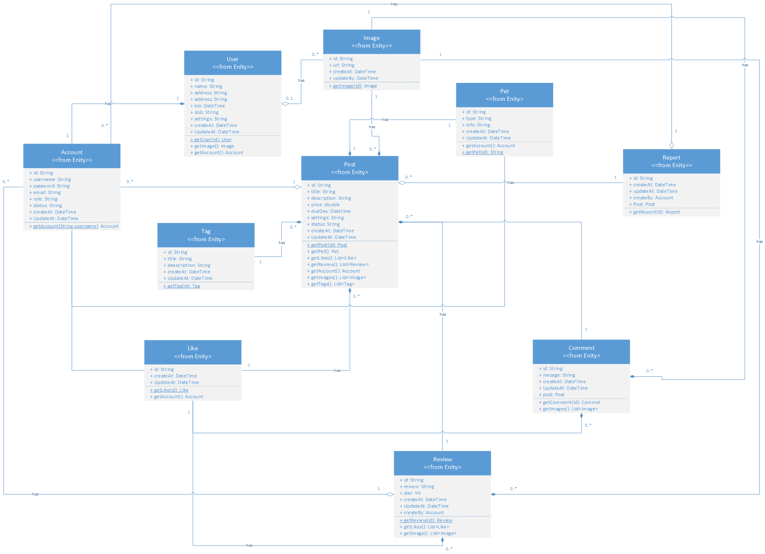

## Danh sách các lớp đối tượng và quan hệ

|  |  |  |  |
| --- | --- | --- | --- |
| STT | Tên lớp/quan hệ | Loại | Ý nghĩa/Ghi chú |
| 1 | USER/ Aggregation | Class |  |
| 2 | IMAGE/ Aggregation | Class |  |
| 3 | PET/ Aggregation | Class |  |
| 4 | ACCOUNT/ Aggregation | Class |  |
| 5 | POST/ Aggregation | Class |  |
| 6 | TAG/ Aggregation | Class |  |
| 7 | LIKE/ Aggregation | Class |  |
| 8 | COMMENT/ Aggregation | Class |  |
| 9 | REVIEW/ Aggregation | Class |  |
| 10 | REPORT/ Aggregation | Class |  |

## Mô tả chi tiết từng lớp đối tượng

### Lớp User

|  |  |  |  |  |
| --- | --- | --- | --- | --- |
| STT | Tên thuộc tính | Loại | Ràng buộc | Ý nghĩa/ ghi chú |
| 1 | id | String |  |  |
| 2 | name | String |  |  |
| 3 | address | String |  |  |
| 4 | bio | DateTime |  |  |
| 5 | dob | String | Nhỏ hơn ngày hiện tại |  |
| 6 | settings | String |  |  |
| 7 | createdAt | DateTime | Nhỏ hơn ngày hiện tại |  |
| 8 | updateAt | DateTime | Nhỏ hơn createdAt |  |
| 9 | avatar | String |  |  |

### Lớp Image

|  |  |  |  |  |
| --- | --- | --- | --- | --- |
| STT | Tên thuộc tính | Loại | Ràng buộc | Ý nghĩa/ghi chú |
| 1 | id | String |  |  |
| 2 | url | String | Nhỏ hơn ngày hiện tại |  |
| 3 | createdAt | DateTime | Nhỏ hơn createdAt |  |
| 4 | updateAt | DateTime |  |  |

### Lớp Pet

|  |  |  |  |  |
| --- | --- | --- | --- | --- |
| STT | Tên thuộc tính | Loại | Ràng buộc | Ý nghĩa/ghi chú |
| 1 | id | String |  |  |
| 2 | type | String |  |  |
| 3 | info | String |  |  |
| 4 | updatedAt | DateTime | Nhỏ hơn ngày hiện tại |  |
| 5 | createdBy | DateTime | Nhỏ hơn createdAt |  |

### Lớp Account

|  |  |  |  |  |
| --- | --- | --- | --- | --- |
| STT | Tên thuộc tính | Loại | Ràng buộc | Ý nghĩa/ghi chú |
| 1 | id | String |  |  |
| 2 | username | String | Hơn 4 kí tự |  |
| 3 | password | String |  |  |
| 4 | updatedAt | DateTime | Nhỏ hơn ngày hiện tại |  |
| 5 | email | String | Là email |  |
| 6 | role | String |  |  |
| 7 | status | String | Active, Deactive |  |
| 8 | createdAt | DateTime | Nhỏ hơn createdAt |  |
| 9 | userId | String |  |  |

### Lớp Post

|  |  |  |  |  |
| --- | --- | --- | --- | --- |
| STT | Tên thuộc tính | Loại | Ràng buộc | Ý nghĩa/ghi chú |
| 1 | id | String |  |  |
| 2 | title | String |  |  |
| 3 | createdAt | DateTime | Nhỏ hơn ngày hiện tại |  |
| 4 | updatedAt | DateTime | Nhỏ hơn createdAt |  |
| 5 | description | String |  |  |
| 6 | location | String |  |  |
| 7 | settings | String |  |  |
| 8 | status | String |  |  |
| 9 | price | double | Lớn hơn -1 |  |
| 10 | createBy | String | Khoá ngoại |  |

### Lớp Tag

|  |  |  |  |  |
| --- | --- | --- | --- | --- |
| STT | Tên thuộc tính | Loại | Ràng buộc | Ý nghĩa/ghi chú |
| 1 | id | String |  |  |
| 2 | createdAt | DateTime | Nhỏ hơn ngày hiện tại |  |
| 3 | updatedAt | DateTime | Nhỏ hơn createdAt |  |
| 4 | title | String |  |  |
| 5 | description | String |  |  |

### Lớp Like

|  |  |  |  |  |
| --- | --- | --- | --- | --- |
| STT | Tên thuộc tính | Loại | Ràng buộc | Ý nghĩa/ghi chú |
| 1 | id | String |  |  |
| 2 | createdAt | DateTime | Nhỏ hơn ngày hiện tại |  |
| 3 | updatedAt | DateTime | Nhỏ hơn createdAt |  |

### Lớp Comment

|  |  |  |  |  |
| --- | --- | --- | --- | --- |
| STT | Tên thuộc tính | Loại | Ràng buộc | Ý nghĩa/ghi chú |
| 1 | id | String |  |  |
| 2 | createdAt | DateTime | Nhỏ hơn ngày hiện tại |  |
| 3 | updatedAt | DateTime | Nhỏ hơn createdAt |  |
| 4 | postID | String |  |  |
| 5 | message | String |  |  |

### Lớp Report

|  |  |  |  |  |
| --- | --- | --- | --- | --- |
| STT | Tên thuộc tính | Loại | Ràng buộc | Ý nghĩa/ghi chú |
| 1 | id | String |  |  |
| 2 | createdAt | DateTime | Nhỏ hơn ngày hiện tại |  |
| 3 | updatedAt | DateTime | Nhỏ hơn createdAt |  |
| 4 | createdBy | Account |  |  |
| 5 | postId | String |  |  |

## Sơ đồ trạng thái

### Bài đăng

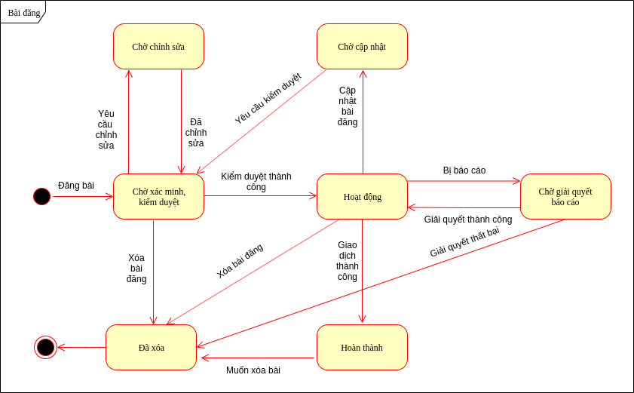

### Báo cáo

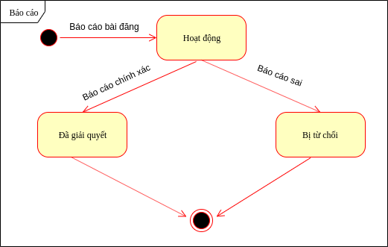

### Bình luận

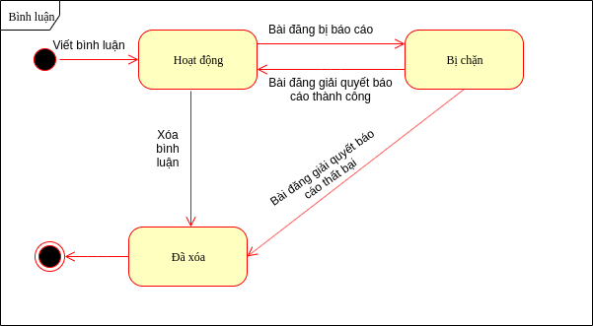

### Đánh giá



### Tài khoản

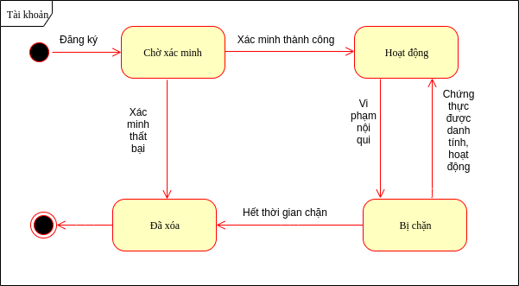

### Yêu thích

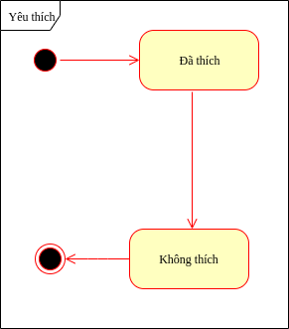

# THIẾT KẾ DỮ LIỆU

## Sơ đồ logic

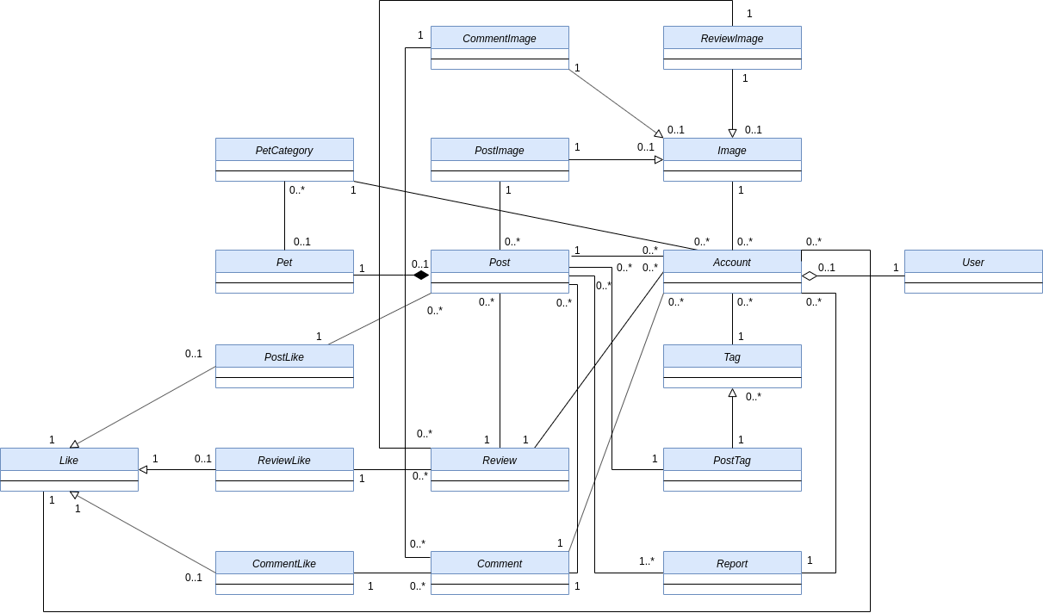

## Mô tả chi tiết các kiểu dữ liệu trong sơ đồ logic

### Account

|  |  |  |  |  |
| --- | --- | --- | --- | --- |
| STT | Tên thuộc tính | Kiểu | Ràng buộc | Ý nghĩa/ghi chú |
| 1 | id | uuid |  |  |
| 2 | username | text |  |  |
| 3 | password | text |  |  |
| 4 | role | text | Các role: Free, Premium |  |
| 5 | createdAt | timestamp | Nhỏ hơn thời gian hiện tại |  |
| 6 | updatedAt | timestamp | Lớn hơn hoặc bằng thời gian update |  |
| 7 | status | text | Các status: Active, Deactive |  |
| 8 | email | text |  |  |
| 9 | user | uuid | User ID |  |

### Image

|  |  |  |  |  |
| --- | --- | --- | --- | --- |
| STT | Tên thuộc tính | Kiểu | Ràng buộc | Ý nghĩa/ghi chú |
| 1 | id | uuid |  |  |
| 2 | createdAt | timestamp | Nhỏ hơn thời gian hiện tại |  |
| 3 | updatedAt | timestamp | Lớn hơn hoặc bằng thời gian update |  |
| 4 | account | uuid | account id |  |
| 5 | url | text |  |  |
| 6 | publicId | uuid |  |  |

### User

|  |  |  |  |  |
| --- | --- | --- | --- | --- |
| STT | Tên thuộc tính | Kiểu | Ràng buộc | Ý nghĩa/ghi chú |
| 1 | id | uuid |  |  |
| 2 | createdAt | timestamp | Nhỏ hơn thời gian hiện tại |  |
| 3 | updatedAt | timestamp | Lớn hơn hoặc bằng thời gian update |  |
| 4 | name | text |  |  |
| 5 | phoneNumber | text |  |  |
| 6 | bio | text |  |  |
| 7 | dob | timestamp | Nhor hơn ngày hiện tại |  |
| 8 | settings | jsonb |  |  |
| 9 | avatar | uuid | Image id |  |

### CommentImage

|  |  |  |  |  |
| --- | --- | --- | --- | --- |
| STT | Tên thuộc tính | Kiểu | Ràng buộc | Ý nghĩa/ghi chú |
| 1 | id | uuid |  |  |
| 2 | createdAt | timestamp | Nhỏ hơn thời gian hiện tại |  |
| 3 | updatedAt | timestamp | Lớn hơn hoặc bằng thời gian update |  |
| 4 | account | uuid | account id |  |
| 5 | comment | uuid | comment id |  |
| 6 | image | uuid | image id |  |

### ReviewImage

|  |  |  |  |  |
| --- | --- | --- | --- | --- |
| STT | Tên thuộc tính | Kiểu | Ràng buộc | Ý nghĩa/ghi chú |
| 1 | id | uuid |  |  |
| 2 | createdAt | timestamp | Nhỏ hơn thời gian hiện tại |  |
| 3 | updatedAt | timestamp | Lớn hơn hoặc bằng thời gian update |  |
| 4 | review | uuid | Review id |  |
| 5 | image | uuid | image id |  |
| 6 | account | uuid | account id |  |

### PostImage

|  |  |  |  |  |
| --- | --- | --- | --- | --- |
| STT | Tên thuộc tính | Kiểu | Ràng buộc | Ý nghĩa/ghi chú |
| 1 | id | uuid |  |  |
| 2 | createdAt | timestamp | Nhỏ hơn thời gian hiện tại |  |
| 3 | updatedAt | timestamp | Lớn hơn hoặc bằng thời gian update |  |
| 4 | image | uuid | image id |  |
| 5 | account | uuid | account id |  |
| 6 | post | uuid | post id |  |

### Comment

|  |  |  |  |  |
| --- | --- | --- | --- | --- |
| STT | Tên thuộc tính | Kiểu | Ràng buộc | Ý nghĩa/ghi chú |
| 1 | id | uuid |  |  |
| 2 | createdAt | timestamp | Nhỏ hơn thời gian hiện tại |  |
| 3 | updatedAt | timestamp | Lớn hơn hoặc bằng thời gian update |  |
| 4 | message | text |  |  |
| 5 | post | uuid | post id |  |
| 6 | createdBy | uuid | account id |  |
| 7 | likes | int4 |  |  |

### Post

|  |  |  |  |  |
| --- | --- | --- | --- | --- |
| STT | Tên thuộc tính | Kiểu | Ràng buộc | Ý nghĩa/ghi chú |
| 1 | id | uuid |  |  |
| 2 | createdAt | timestamp | Nhỏ hơn thời gian hiện tại |  |
| 3 | updatedAt | timestamp | Lớn hơn hoặc bằng thời gian update |  |
| 4 | title | text |  |  |
| 5 | description | text |  |  |
| 6 | location | text |  |  |
| 7 | settings | text |  |  |
| 8 | status | text | News, Done, Deleted, Pending, Expired |  |
| 9 | account | uuid | account id |  |
| 10 | price | numeric |  |  |
| 11 | pet | uuid |  |  |
| 12 | likes | int4 |  |  |

### Tag

|  |  |  |  |  |
| --- | --- | --- | --- | --- |
| STT | Tên thuộc tính | Kiểu | Ràng buộc | Ý nghĩa/ghi chú |
| 1 | id | uuid |  |  |
| 2 | createdAt | timestamp | Nhỏ hơn thời gian hiện tại |  |
| 3 | updatedAt | timestamp | Lớn hơn hoặc bằng thời gian update |  |
| 4 | title | text |  |  |
| 5 | description | text |  |  |

### PostTag

|  |  |  |  |  |
| --- | --- | --- | --- | --- |
| STT | Tên thuộc tính | Kiểu | Ràng buộc | Ý nghĩa/ghi chú |
| 1 | id | uuid |  |  |
| 2 | createdAt | timestamp | Nhỏ hơn thời gian hiện tại |  |
| 3 | updatedAt | timestamp | Lớn hơn hoặc bằng thời gian update |  |
| 4 | review | uuid | review id |  |
| 5 | like | uuid | like id |  |

### Like

|  |  |  |  |  |
| --- | --- | --- | --- | --- |
| STT | Tên thuộc tính | Kiểu | Ràng buộc | Ý nghĩa/ghi chú |
| 1 | id | uuid |  |  |
| 2 | createdAt | timestamp | Nhỏ hơn thời gian hiện tại |  |
| 3 | updatedAt | timestamp | Lớn hơn hoặc bằng thời gian update |  |
| 4 | account | uuid | account id |  |

### Report

|  |  |  |  |  |
| --- | --- | --- | --- | --- |
| STT | Tên thuộc tính | Kiểu | Ràng buộc | Ý nghĩa/ghi chú |
| 1 | id | uuid |  |  |
| 2 | createdAt | timestamp | Nhỏ hơn thời gian hiện tại |  |
| 3 | updatedAt | timestamp | Lớn hơn hoặc bằng thời gian update |  |
| 4 | reason | text |  |  |
| 5 | reportedBy | uuid | account id |  |
| 6 | post | uuid | post id |  |

### Pet

|  |  |  |  |  |
| --- | --- | --- | --- | --- |
| STT | Tên thuộc tính | Kiểu | Ràng buộc | Ý nghĩa/ghi chú |
| 1 | id | uuid |  |  |
| 2 | createdAt | timestamp | Nhỏ hơn thời gian hiện tại |  |
| 3 | updatedAt | timestamp | Lớn hơn hoặc bằng thời gian update |  |
| 4 | info | text |  |  |
| 5 | account | uuid | account id |  |
| 6 | category | uuid | category id |  |

### PetCategory

|  |  |  |  |  |
| --- | --- | --- | --- | --- |
| STT | Tên thuộc tính | Kiểu | Ràng buộc | Ý nghĩa/ghi chú |
| 1 | id | uuid |  |  |
| 2 | createdAt | timestamp | Nhỏ hơn thời gian hiện tại |  |
| 3 | updatedAt | timestamp | Lớn hơn hoặc bằng thời gian update |  |
| 4 | name | text |  |  |
| 5 | description | text |  |  |
| 6 | image | uuid | image id |  |

# THIẾT KẾ KIẾN TRÚC

## Kiến trúc hệ thống

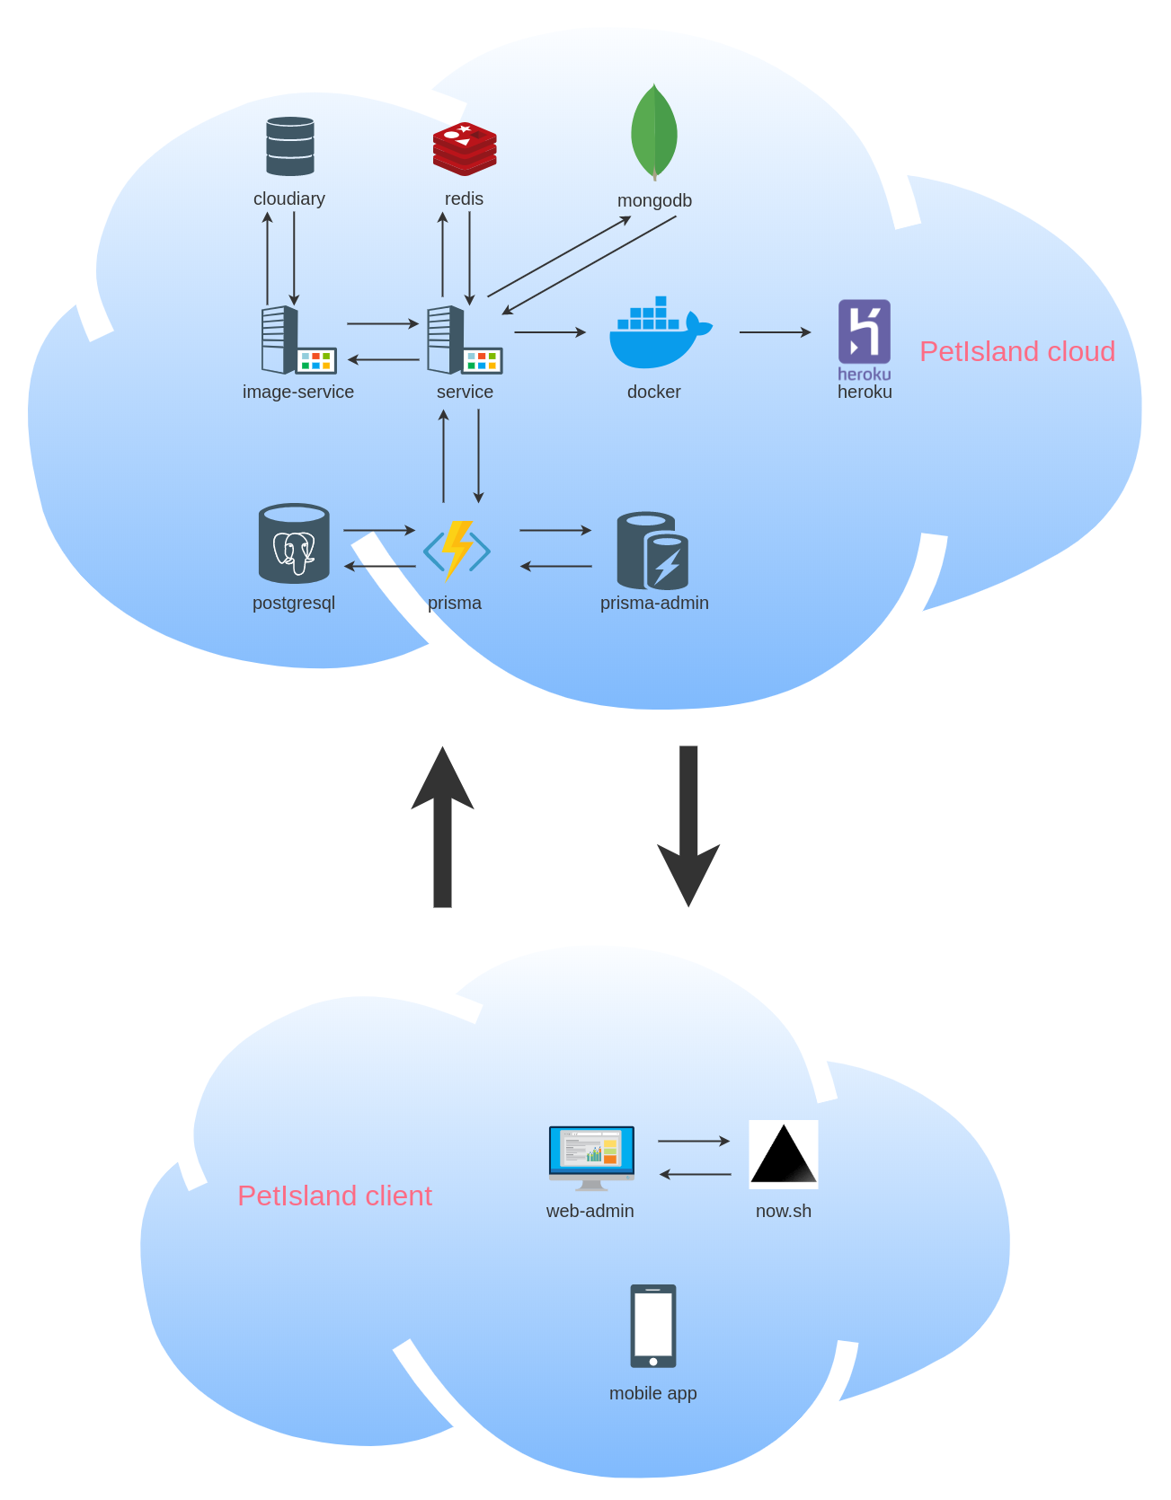

Hình kiến trúc tổng thể của hệ thống

### Module PetIsland cloud

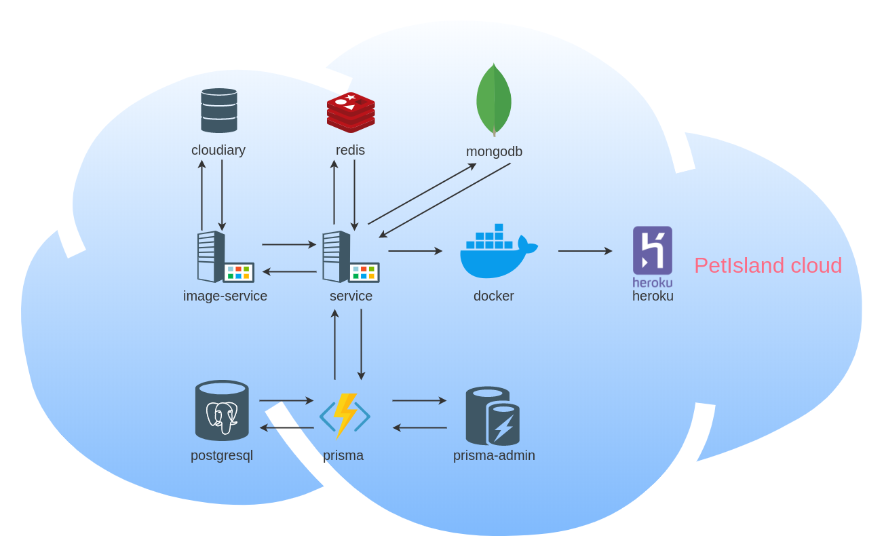

Hình kiến trúc của module PetIsland cloud

|  |  |
| --- | --- |
| Thành phần | Diễn giải |
| Heroku | Nền tảng đám mây cho phép xây dựng, triển khai, quản lý và mở rộng ứng dụng (PaaS - Platform as a service) |
| Docker | Nền tảng dùng để xây dựng, vận chuyển và chạy các ứng dụng phân tán. |
| Service | Application chính của module PetIsland cloud, xử lí và điều phối các vấn đề chính của hệ thống. |
| Image Service | Service chịu trách nhiệm tải ảnh lên Cloudiary và quản lý ảnh. |
| Cloudiary | Dịch vụ lưu trữ ảnh. |
| Prisma | Nền tảng hỗ trợ việc triển khai, phân phối và quản lý database. |
| Prisma Admin | Hệ thống phân quyền hỗ trợ quản lý database. |
| Postgresql | Hệ quản trị cơ sở dữ liệu quan hệ và đối tượng. |
| Redis | Kho lưu trữ dữ liệu trong bộ nhớ. |
| MongoDB | Chương trình cơ sở dữ liệu định hướng tài liệu đa nền tảng. |

### Module PetIsland client

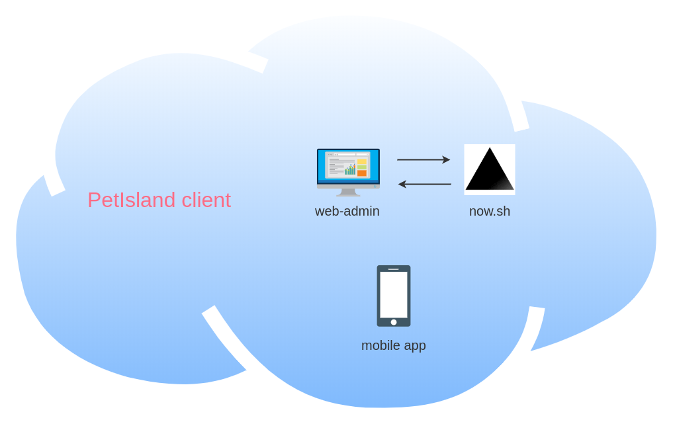

Hình kiến trúc của module PetIsland client

|  |  |
| --- | --- |
| Thành phần | Diễn giải |
| Now.sh | Nền tảng đám mây cho phép xây dựng, triển khai, quản lý và mở rộng ứng dụng (PaaS - Platform as a service) |
| Web Admin | Hệ thống quản lý người dùng. |
| Mobile App | Ứng dụng di động. |

## Mô tả kiến trúc từng thành phần trong hệ thống

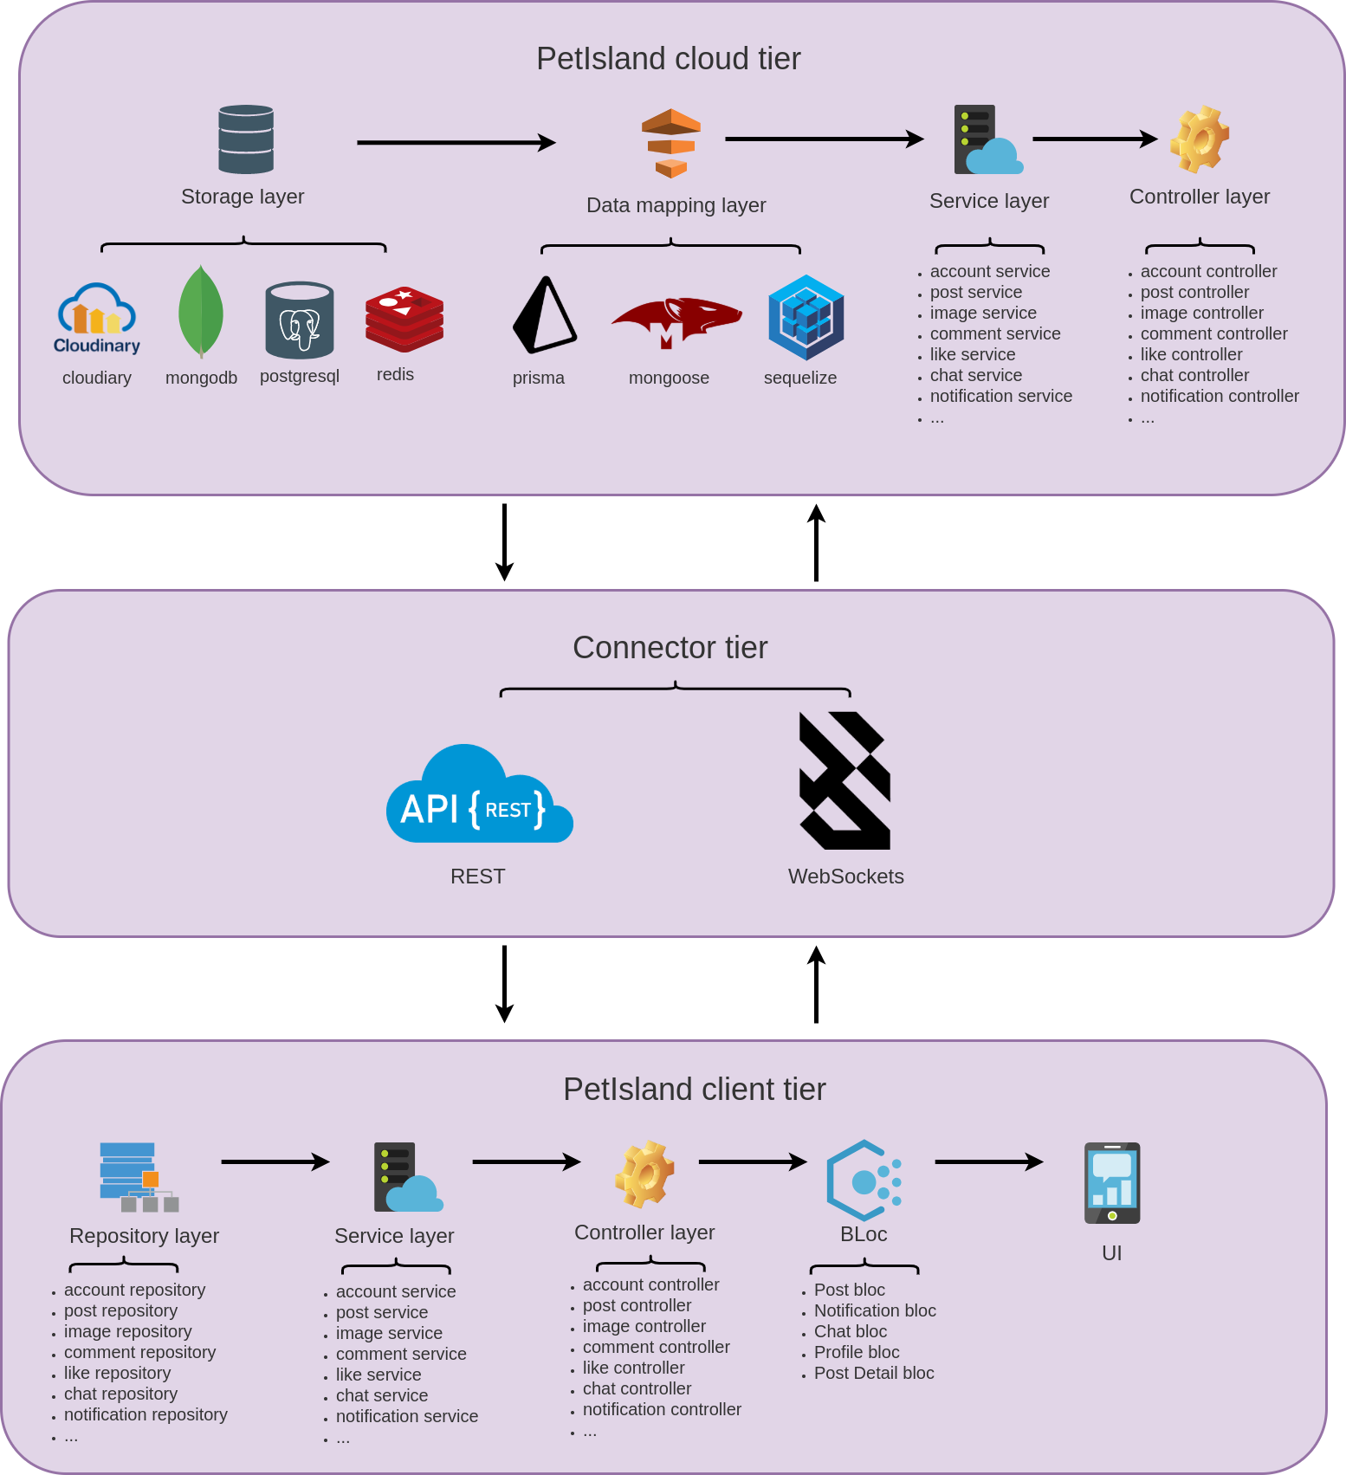

Hình kiến trúc 3 tầng của hệ thống

### Tầng PetIsland cloud

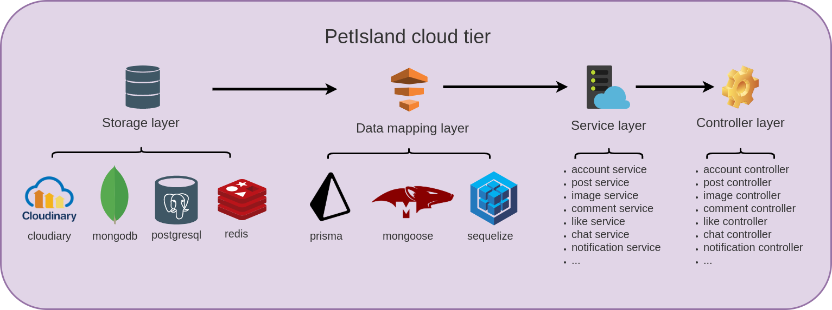

|  |  |  |
| --- | --- | --- |
| Lớp | Diễn giải | Các thành phần liên quan |
| Storage layer | Lớp storage làm việc trực tiếp với database liên quan đến kết nối, phân phối, truyền tải và quản lý. | Cloudiary: kho lưu trữ ảnh, quản lý việc tải ảnh, định dạng ảnh. |
| MongoDB: chương trình cơ sở dữ liệu định hướng tài liệu đa nền tảng. |
| Postgresql: hệ quản trị cơ sở dữ liệu quan hệ và đối tượng. |
| Redis: kho lưu trữ dữ liệu trong bộ nhớ. |
| Data mapping layer | Lớp data mapping là các ORM (Object relational mapping), ODM (Object document mapping). Lớp này là cầu nối giữa lớp database và lớp service, nó giúp ánh xạ các record dữ liệu trong hệ quản trị cơ sở dữ liệu sang dạng đối tượng mà mã nguồn đang định nghĩa trong class.  Lớp này bao gồm các model tương ứng cho từng table, document. | Prisma: nền tảng hỗ trợ việc triển khai, phân phối và quản lý database. |
| Mongoose: ODM (Object document mapping) của MongoDB được viết bằng JavaScript. |
| Sequelize: ORM (Object relational mapping) được viết bằng JavaScript, hỗ trợ hầu hết các hệ quản trị cơ sở dữ liệu. |
| Service layer | Lớp service đảm nhận vai trò xử lí logic cho tất cả các nghiệp vụ, truy xuất đến lớp Data mapping. | Tất cả các service trong hệ thống: account, post, image, comment, like, notification, chat, bill,... |
| Controller layer | Lớp controller chịu trách nhiệm nhận yêu cầu từ client và điều hướng đến đúng phương thức xử lý trên lớp service. | Tất cả các controller trong hệ thống: account, post, image, comment, like, notification, chat, bill,... |

### Tầng Connector



|  |  |
| --- | --- |
| Thành phần | Diễn giải |
| REST | Chịu trách nhiệm kết nối 2 tầng PetIsland cloud và PetIsland client thông quan http. |
| WebSockets | Chịu trách nhiệm kết nối 2 tầng PetIsland cloud và PetIsland client thông quan socket. |

### Tầng PetIsland client

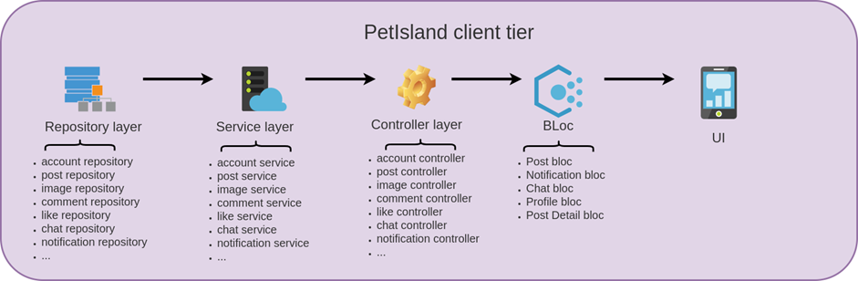

|  |  |  |
| --- | --- | --- |
| Lớp | Diễn giải | Các thành phần liên quan |
| Repository layer | Là tầng làm việc trực tiếp với việc truy xuất dữ liệu từ server | Tất cả các repository trong hệ thống: account, post, image, comment, like, notification, chat, bill,... |
| Service layer | Đảm nhận vai trò xử lý logic của tất cả nghiệp vụ và đồng thời sẽ làm việc với tầng repository để lấy dữ liệu | Tất cả các service trong hệ thống: account, post, image, comment, like, notification, chat, bill,... |
| Controller layer | Điều khiển việc lấy dữ liệu và chịu trách nhiệm tương tác với người hệ thống | Tất cả các controller trong hệ thống: account, post, image, comment, like, notification, chat, bill,... |
| BLOC | Chịu trách nhiệm trong việc truyền tải các sự kiện, dữ liệu từ controller đến UI và ngược lại | Tất cả các BLOC trong hệ thống: account, post, image, comment, like, notification, chat, bill,... |
| UI | Có trách nhiệm truyền tải dữ liệu thành hình ảnh trực quan, sống động | Tất cả các UI trong hệ thống liên quan đến account, post, image, comment, like, notification, chat, bill,... |

# THIẾT KẾ GIAO DIỆN

## Danh sách các màn hình

|  |  |  |
| --- | --- | --- |
| STT | Tên màn hình | Ý nghĩa/Ghi chú |
| 1 | Màn hình đăng nhập | Người dung có thể đăng nhập vào tài khoản của mình |
| 2 | Màn hình đăng ký | Người dung có thể đăng ký khi chưa có tài khoản |
| 3 | Màn hình quên mật khẩu | Người dung lấy lại mất khẩu khi quên mất |
| 4 | Màn hình trang chủ | Người dung thấy được những bản tin, mục tin và những chức năng của ứng dụng |
| 5 | Màn hình mục tin | Người dung thấy được toàn bộ tin tức nằm ở mục tin |
| 6 | Màn hình tìm kiếm | Người dung có thể tìm kiểm bất cứ gì người dung cần |
| 7 | Màn hình chi tiết tin | Người dung xem được chi tiết của bản tin |
| 8 | Màn hình tin nhắn | Người dung giao tiếp trong việc trao đổi, mua bán thú cưng |
| 9 | Màn hình hộp thư đến | Người dung thấy toàn bộ tin nhắn của mình |
| 10 | Màn hình thông báo chung | Người dung thấy được toàn bộ thông báo |
| 11 | Màn hình đăng tin | Người dung đăng tin tức khi cần bán, trao đổi thú cưng |
| 12 | Màn hình thông tin cá nhân | Người dung xem lại thông tin cá nhân của mình |
| 13 | Màn hình tin đã thích | Người dung thấy được tin đã thích |
| 14 | Màn hình tin đã đăng | Người dung xem được danh sách tin mình đăng |
| 15 | Màn hình thay đổi thông tin | Người dung thay đổi thông tin cá nhân |
| 16 | Màn hình thiết lập | Người dung thay đổi thiết lập của ứng dụng |
| 17 | Màn hình đăng nhập quản lý | Quản lý đăng nhập để quản lý |
| 18 | Màn hình quản lý báo cáo | Quản lý danh sách báo cáo bài viết |
| 19 | Màn hình quản lý loại thú cưng | Quản lý danh sách thú cưng |
| 20 | Màn hình quản lý danh sách gắn thẻ | Quản lý danh sách gắn thẻ |
| 21 | Quản lý tài khoản | Quản lý danh sách tài khoản |

## Mô tả chi tiết mỗi màn hình

### Màn hình đăng nhập

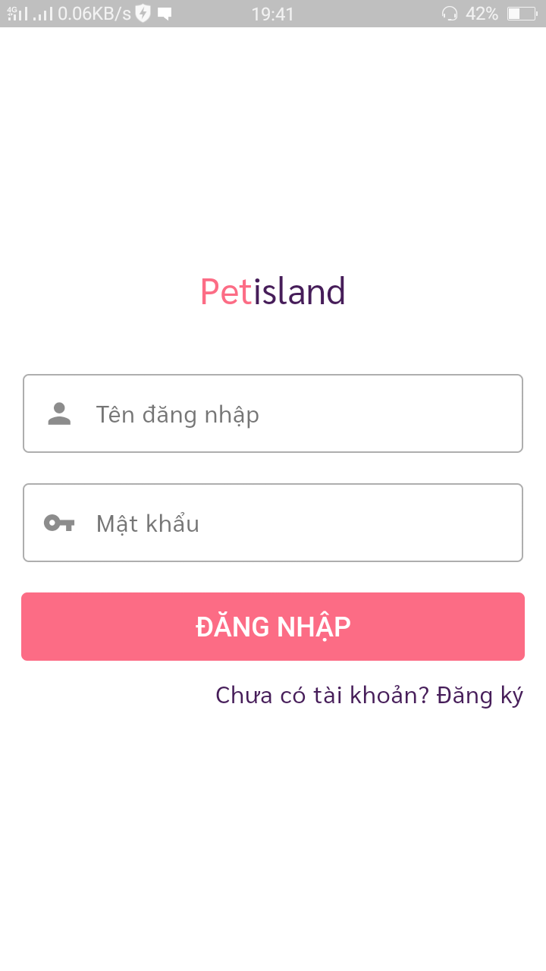

* Click vào button ĐĂNG NHẬP (Khi người dùng điền đầy đủ thông tin đăng nhập) sẽ đi đến màn hình Trang chủ
* Click vào button Đăng Ký sẽ đi đến màn hình Đăng Ký

### Màn hình đăng ký 1

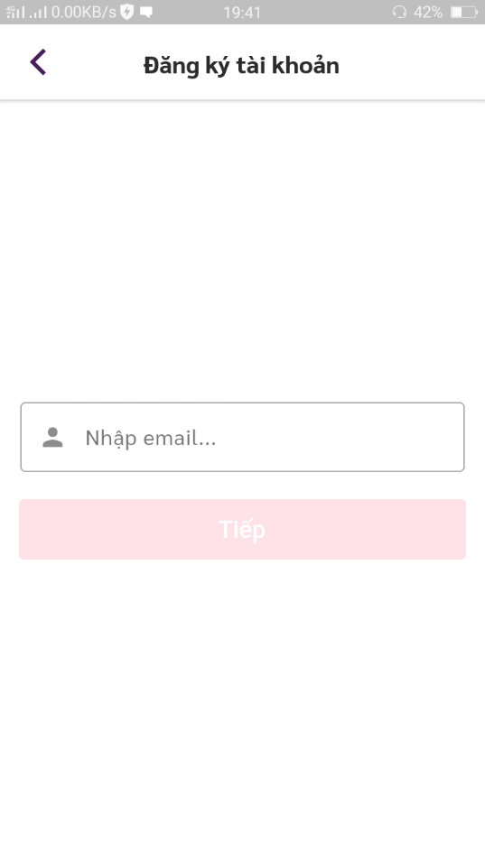

Nhập email và bấm tiếp sẽ chuyển qua màn hình nhập mã xác nhận

### Màn hình nhập đăng ký 2

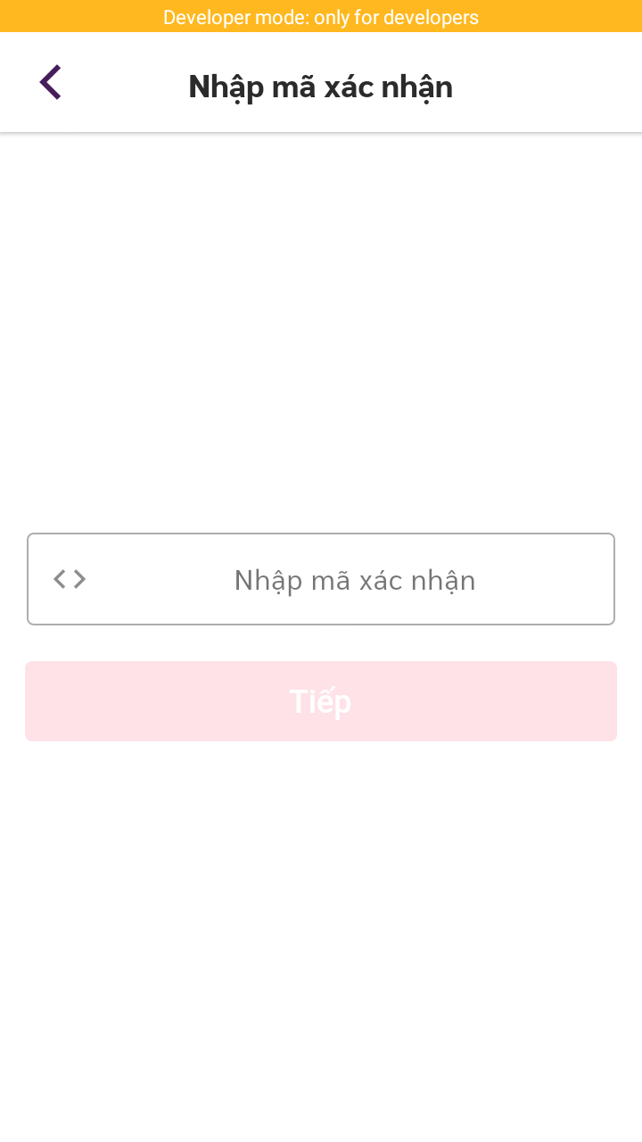

### Màn hình nhập đăng ký 3

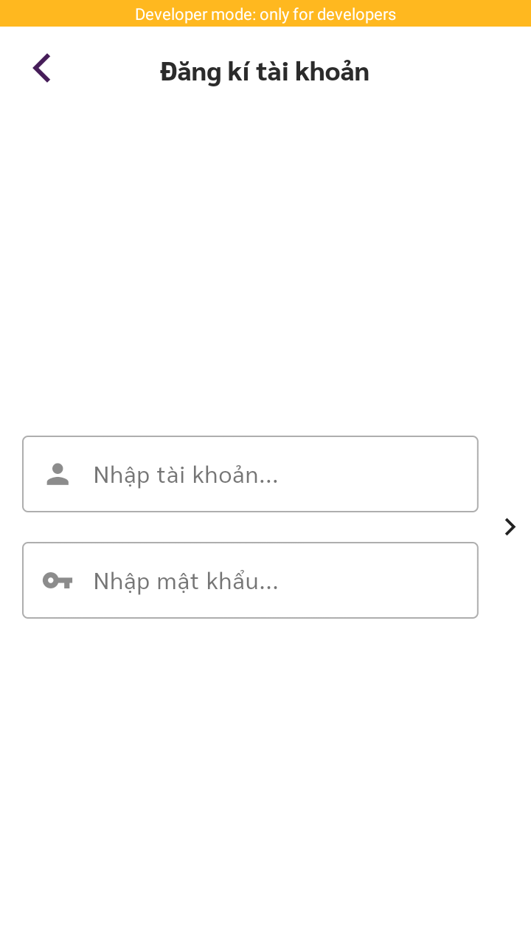

### Màn hình nhập thông tin đăng ký

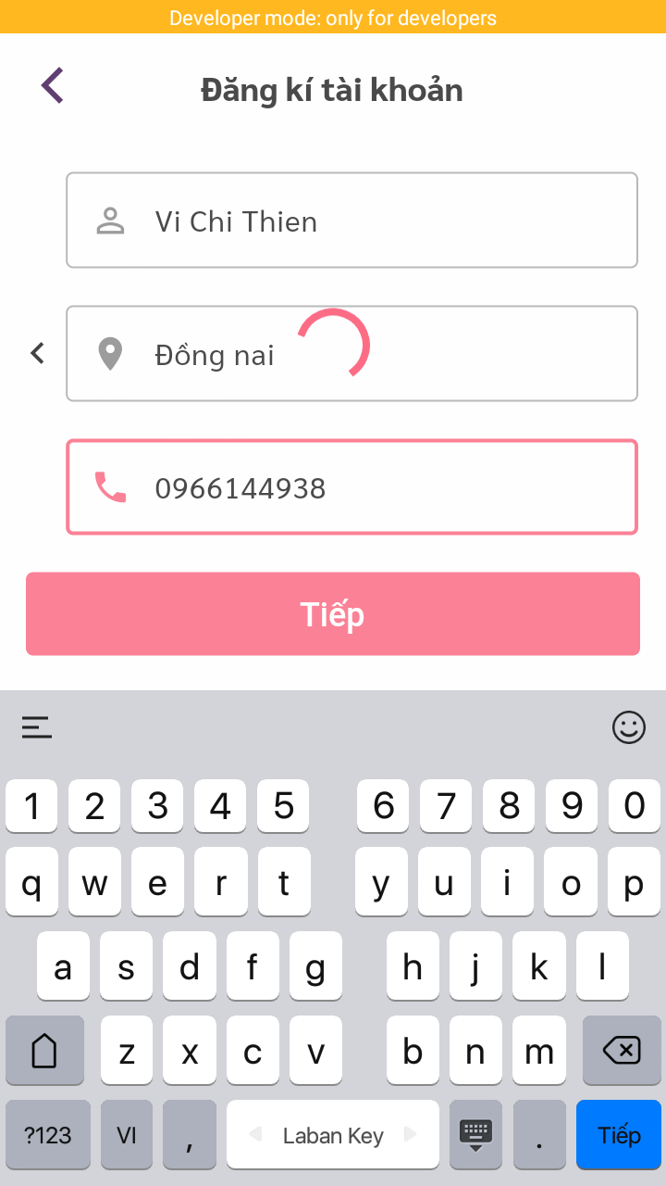

### Màn hình trang chủ

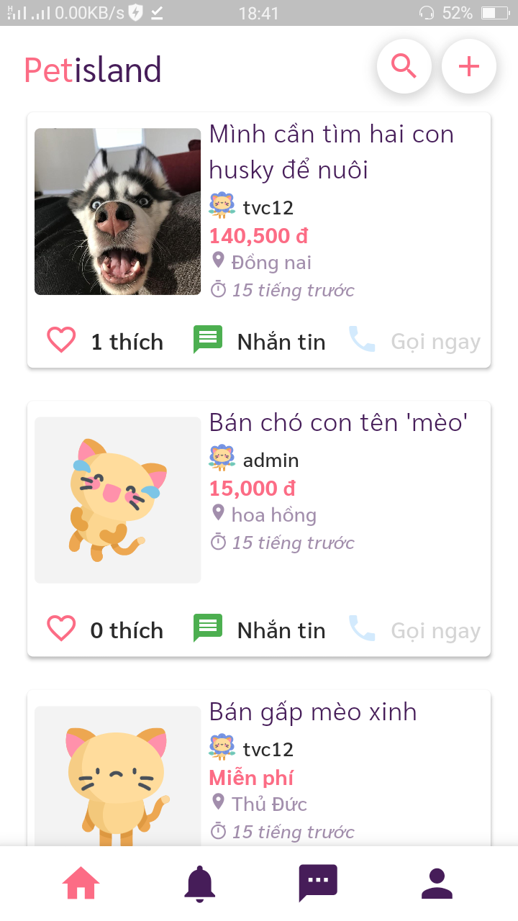

* Click vào button thông báo góc phải màn hình sẽ đưa đến màn hình thông báo chung
* Click vào button tìm kiếm sẽ đưa đến màn hình tìm kiếm
* Click vào button Trang Chủ góc dưới màn hình sẽ cập nhật lại dữ liệu màn hình trang chủ
* Click vào button Đăng tin góc phải sẽ đưa đến màn hình đăng tin
* Click vào button Tin nhắn góc dưới màn hình sẽ đưa đến màn hình tin nhắn đến
* Click vào buton Thông tin cá nhân góc dưới màn hình sẽ đưa đến màn hình Thông tin cá nhân
* Click vào button mục tin chó , mèo sẽ đưa đến màn hình mục tin chó , mèo

### Màn hình chi tiết bản tin

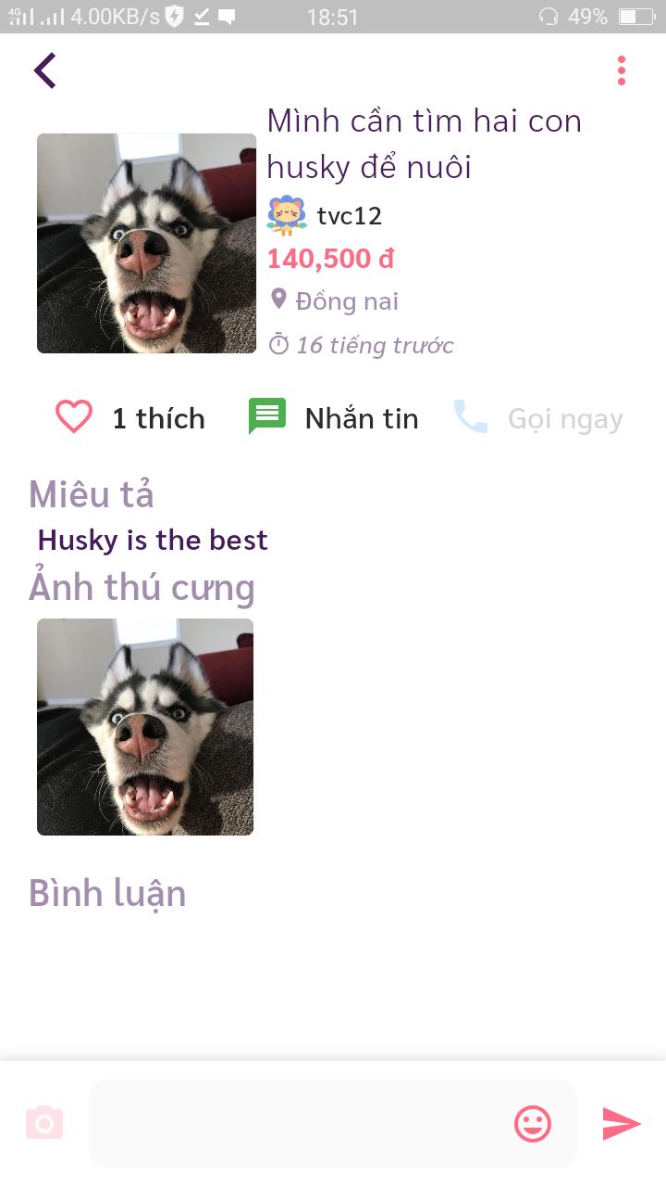

* Click vào button tim sẽ lưu tin vào mục tin yêu thích
* Click vào button back sẽ đưa về màn hình trước đó
* Click vào button nhắn tin sẽ đưa đến màn hình tin nhắn riêng với người đang rao tin
* Click vào button gọi sẽ gọi đến số điện thoại người dùng cung cấp
* Click vào ô nhập sẽ nhập bình luận
* Click vào nút gửi sẽ gửi tin nhắn

### Màn hình tin nhắn

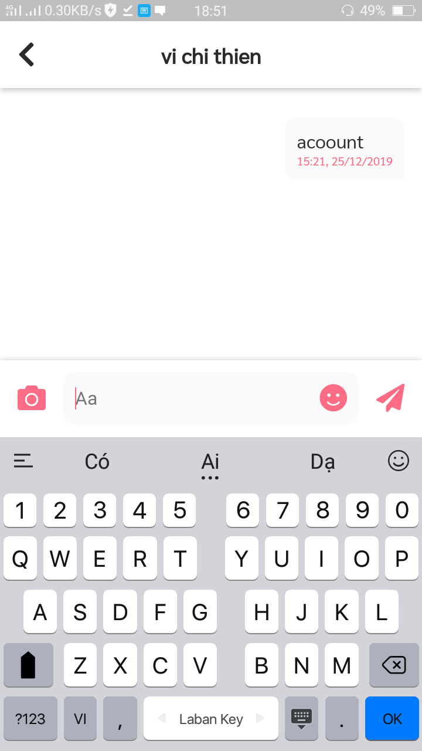

* Click vào button back sẽ đưa về màn hình trước đó
* Click vào button máy ảnh sẽ đưa đường dẫn đến hình ảnh trên điện thoại
* Click vào button gửi , tin nhắn sẽ được gửi

### Màn hình hộp thư đến

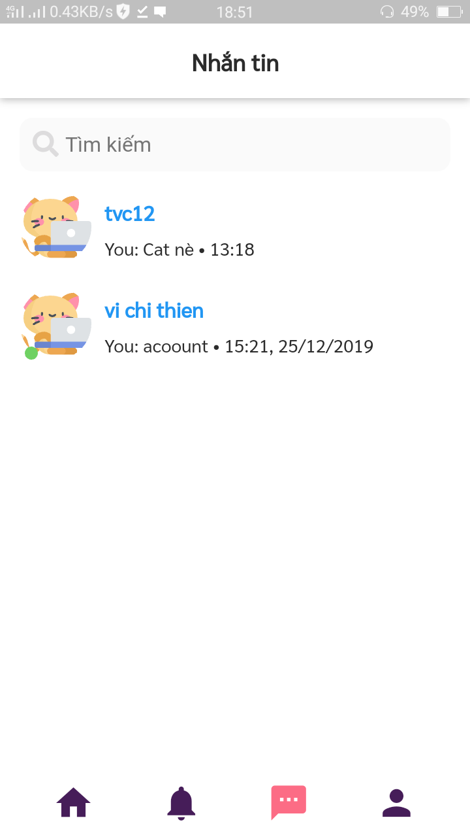

* Click vào tin nhắn sẽ đưa đến màn hình tin nhắn

### Màn hình thông báo chung

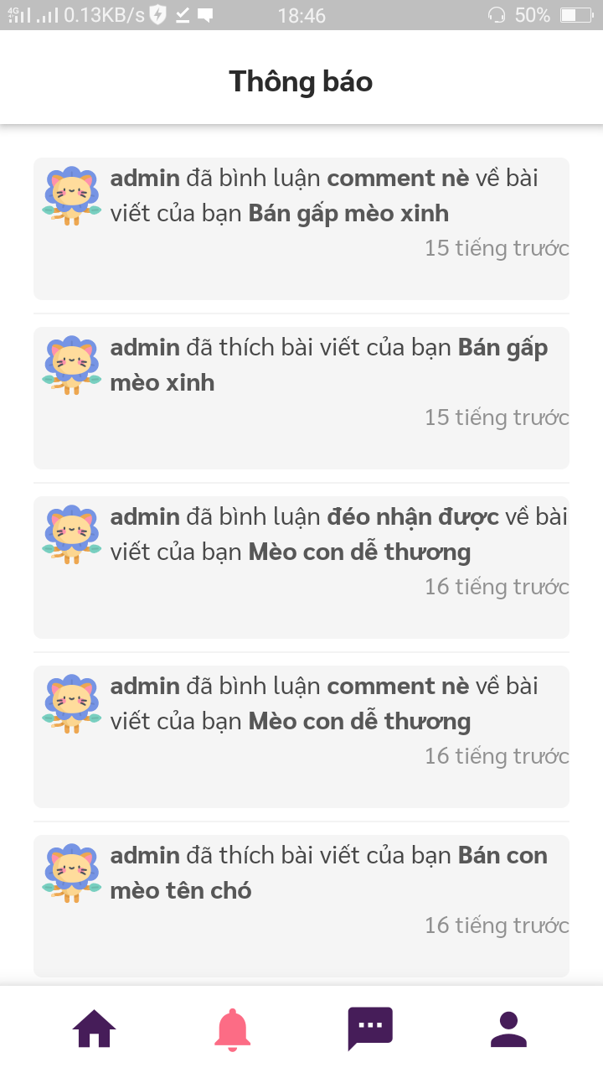

* Click vào thông báo sẽ đưa đến màn hình người dùng được nhắc đến

### Màn hình đăng tin

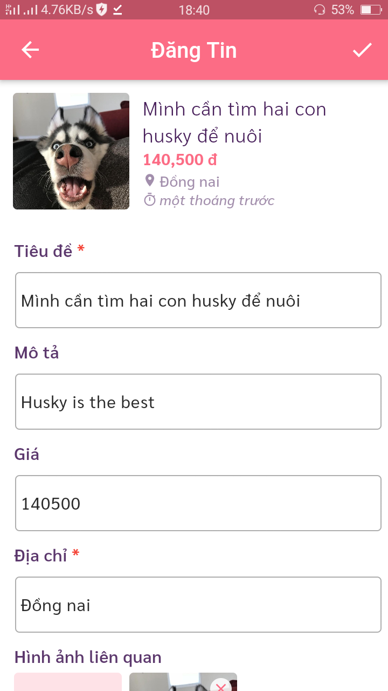

* Click vào button gửi phía trên cùng bên phải để đăng tin

### Màn hình thông tin cá nhân

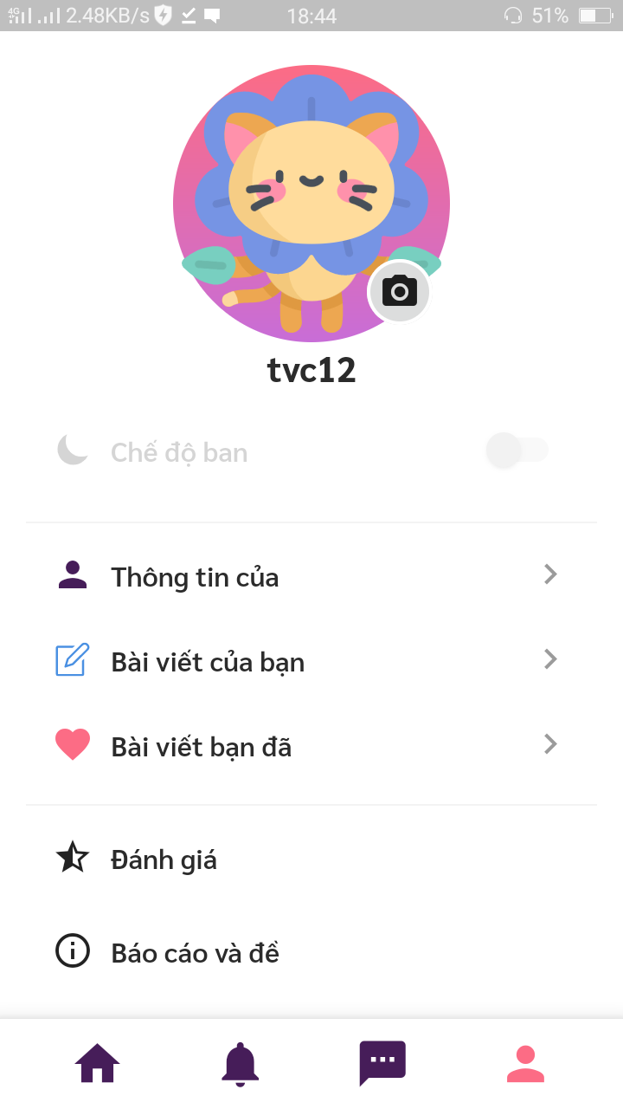

* Click vào từng button để đưa đến màn hình tương ứng
* Click vào button đăng xuất để đăng xuất tài khoản khỏi hệ thống

### Màn hình bài viết của bạn

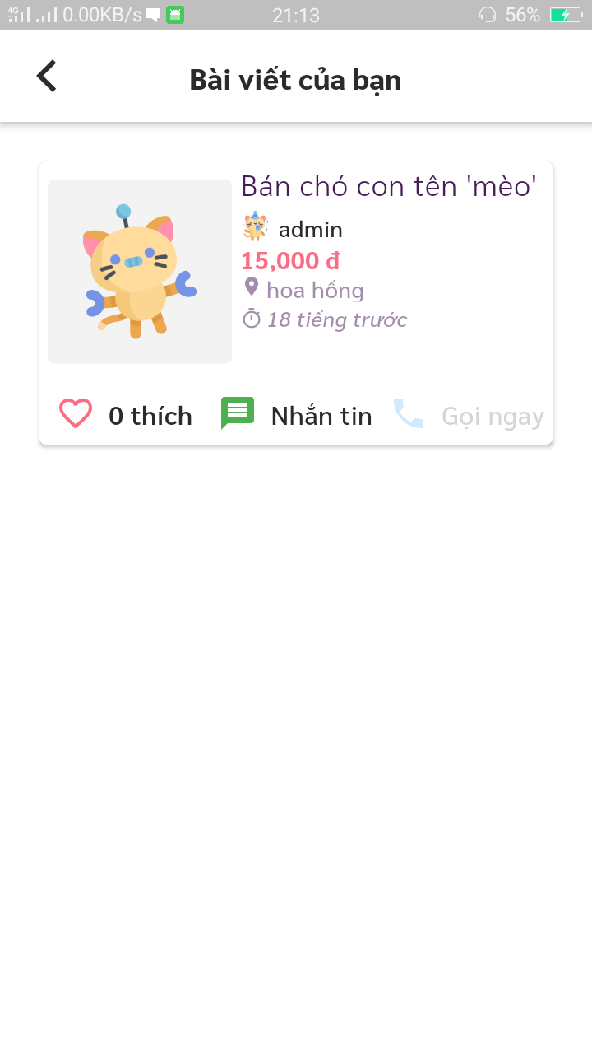

* Nhấp vào bài viết để qua màn hình chi tiết

### Màn hình bài viết bạn đã thích

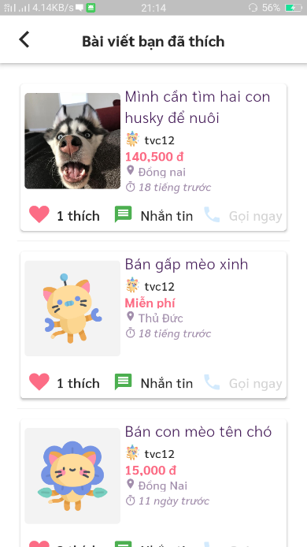

* Nhấp vào bài viết để qua màn hình chi tiết

### Màn hình báo cáo bài viết

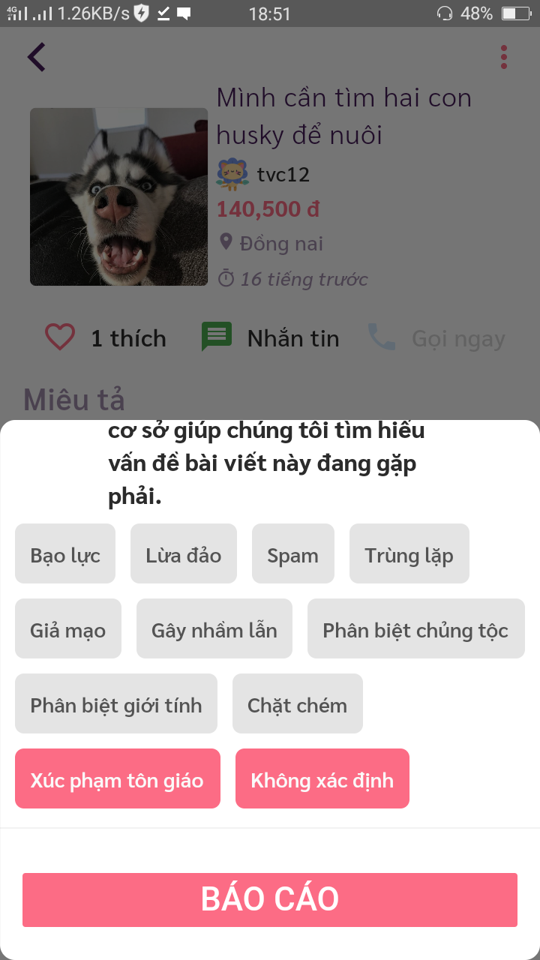

* Chọn lý do để báo cáo.
* Click báo cáo để báo cáo bài viết

### Màn hình đăng nhập cho trang quản lý

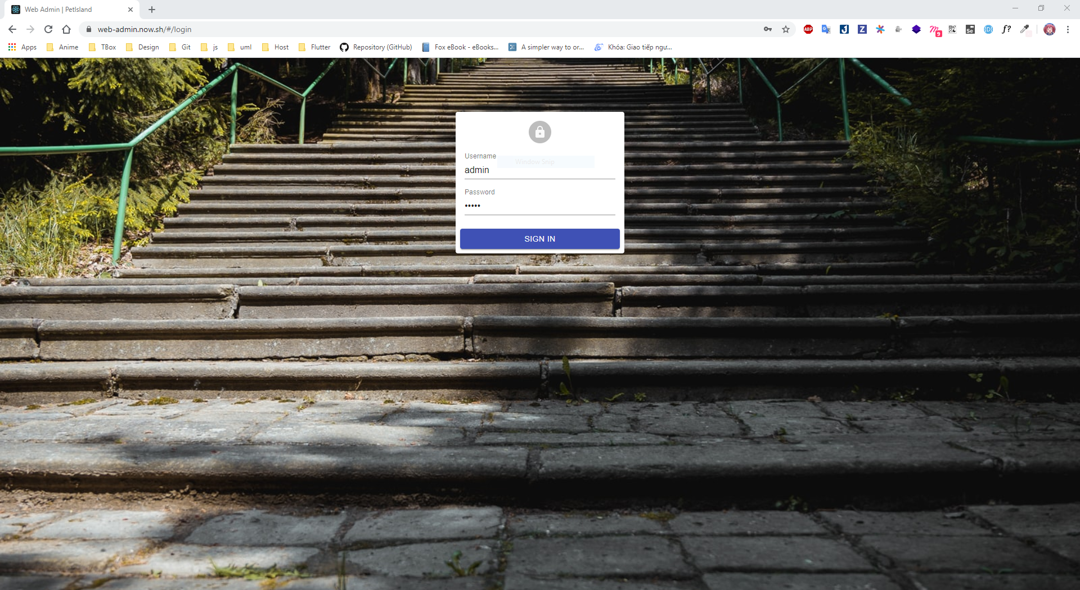

* Chọn vào nút sign in để đăng nhập

### Màn hình quản lý báo cáo bài viết

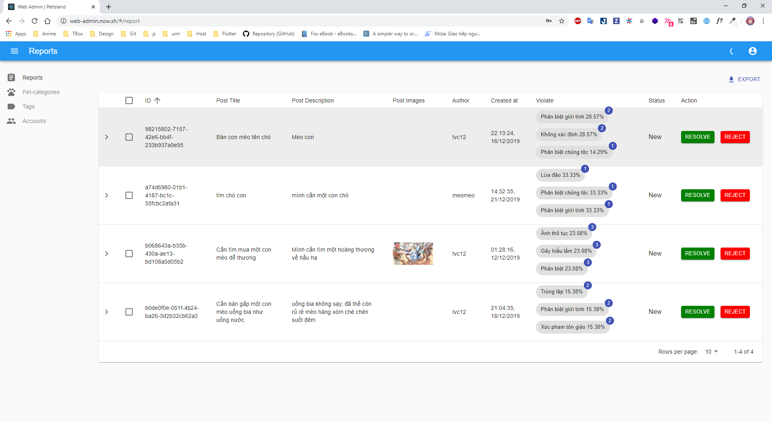

### Màn hình quản lý loại thú cưng

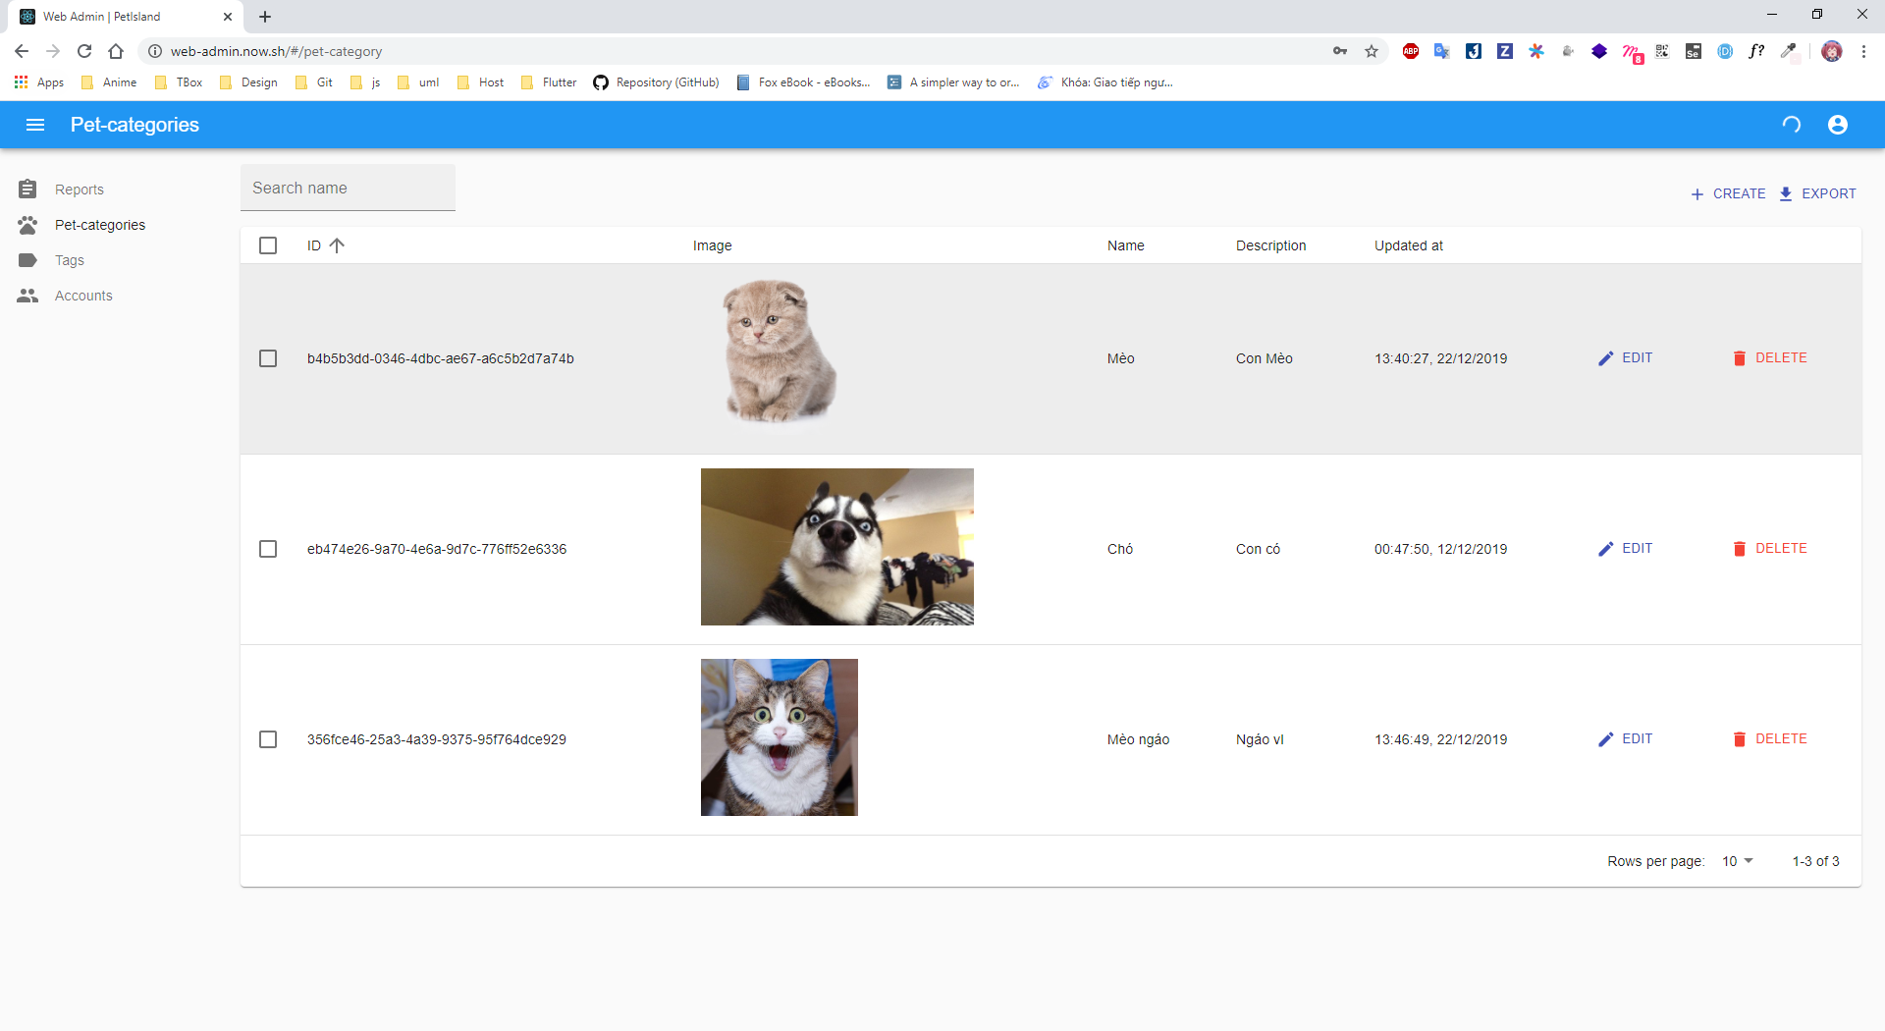

### Màn hình quản lý thẻ

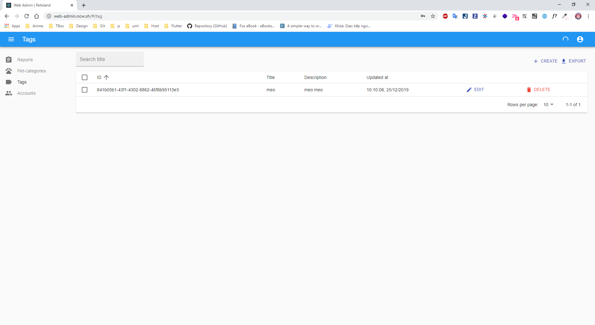

### Màn hình quản lý danh sách tài khoản

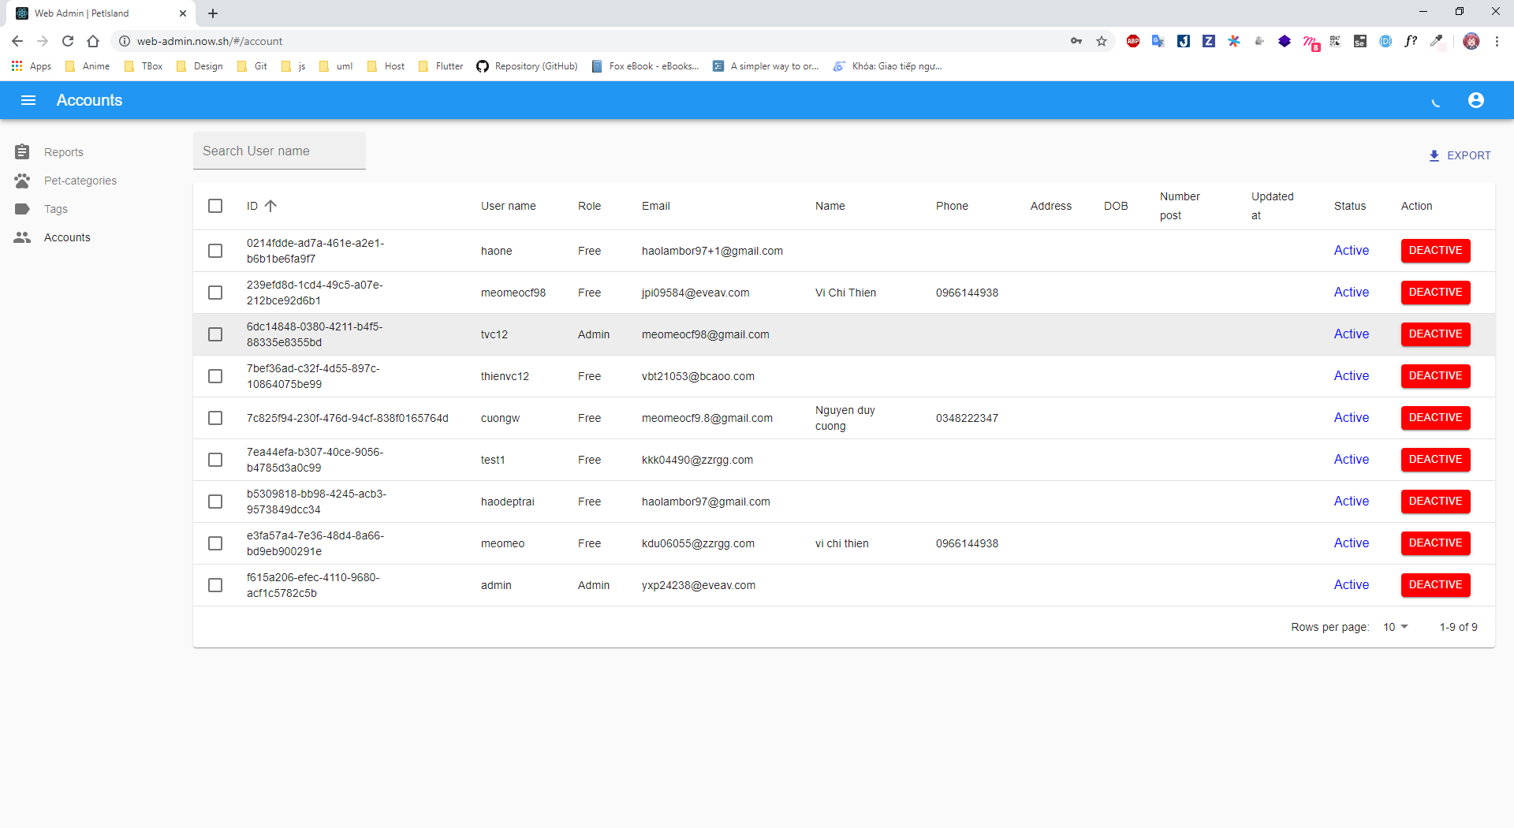

# KẾT LUẬN

## Môi trường phát triển

|  |  |
| --- | --- |
| OS | * Linux * Window * Mac * Android * IOS |
| Application and Data | * Javascript * Typescript * Dart * Node.js * PostgreSQL * Redis * Heroku * GraphQL * Lodash * Apollo * Mongoose * Prism * Json * Hapi * Prisma * Axios * Nodemon * Lang * Jsdom * Prettier * React * React Route * styled-components * Open PostgreSQL Monitoring * React Redux * Echo * Xtend * Boost |
| DevOps | * Github * Docker * Babel * Travis * ESLint * Yarn * Dash * Pre-commit * Jest * Component |
| Utilities | * NodeMailer * Omise * Zeit Now * Surge |
| Business Tools | * Gmail * Firefox * Safari * Slack * ZenHub * Telegram |

## Kết quả đạt được

* Mạng xã hội thú cưng trên di động
* Trang quản lý trên web

## Hướng phát triển

* Đưa hệ thống vào thực tế, publish app lên CHPlay và AppStore
* Thành lập cộng đồng pháp triển và bảo trì.
* Thêm tính năng đánh giá cho bài post
* Tích hợp bên thứ 3, để đăng nhập, chia sẻ lên mạng xã hội khác
* Thêm tính năng trả phí, cải thiện trải nghiệm người dùng